河南智轻装备有限公司
年产1500台电动葫芦项目
竣工环境保护验收监测报告表

建设单位：河南智轻装备有限公司
编制单位：河南智轻装备有限公司

2026年3月
建设单位：河南智轻装备有限公司
法人代表：朱明滨
联系方式：18738369564
地 址：长垣市南蒲巨人大道6号

监测单位：河南中碳应用监测技术有限公司
法人代表：焦育良
联系方式：18438648778

编制单位：河南智轻装备有限公司
法人代表：朱明滨
联系方式：13323736666
地 址：长垣市南蒲巨人大道6号

表一
建设项目名称 |  | 年产1500台电动葫芦项目
建设单位名称 |  | 河南智轻装备有限公司
建设项目性质 |  | 新建√ 改扩建 技改 迁建
建设地点 |  | 长垣市南蒲巨人大道6号
主要产品名称 |  | 电动葫芦
建设项目环评时间 |  | 2025年10月 | 开工建设时间 | 2024年11月
调试时间 |  | 2026年02月 | 验收现场检测时间 | 2026年03月09日~  2026年03月10日
环评报告表  审批部门 |  | 新乡市生态环境局长垣分局（长环审（2025）44号） | 环评报告表  编制单位 | 河南省凝博生态科技有限公司
环保设施设计单位 |  | / | 环保设施施工单位 | /
投资总概算 |  | 500万元 | 环保投资总概算 | 10万 | 比例 | 2%
实际总概算 |  | 500万元 | 环保投资 | 10万 | 比例 | 2%
验收范围 |  | 本项目主体工程、辅助工程、生产设备的实际建设情况和环保设施建设、运行及环保要求落实情况等。
项目由来：
河南智轻装备有限公司位于长垣市南蒲巨人大道6号，建设年产1500台电动葫芦项目，项目占地3480m²。
2025年10月，河南省凝博生态科技有限公司编制完成了“年产1500台电动葫芦项目”环境影响报告表，2025年10月29日，获得新乡市生态环境局长垣分局批复（长环审（2025）44号）。
根据《建设项目竣工环境保护验收技术指南污染影响类》和《建设项目竣工环境保护验收暂行办法》，河南智轻装备有限公司按照国家有关规范要求，编制完成本项目的验收报告。

验收监测依据 |  | （1）《中华人民共和国环境保护法》（2015.1.1）；  （2）《中华人民共和国环境影响评价法》（2018.12.29）；  （3）《中华人民共和国大气污染防治法》（2018.10.26）；  （4）《中华人民共和国水污染防治法》（2017.6.27）；  （5）《中华人民共和国固体废物污染环境防治法》(2020.9.1)；  （6）《中华人民共和国噪声污染防治法》（2022.6.5）；  （7）《国家危险废物名录》(2025年版)；  （8）《危险废物贮存污染控制标准》（GB18597-2023）；  （9）《一般工业固体废物贮存、处置场污染控制标准》（GB18599-2020）；  （10） 《建设项目环境保护管理条例》（2017 国务院令 第682号）；  （11）《关于印发环评管理中部分行业建设项目重大变动清单的通知》（环境保护部办公厅文件，环办【2015】52号）；  （12）《建设项目竣工环境保护验收技术指南 污染影响类》（2018.5.16）；  （13）《建设项目竣工环境保护验收暂行办法》（2017.11.20）；  （14）《河南智轻装备有限公司年产1500台电动葫芦项目环境影响报告表》（河南省凝博生态科技有限公司，2025年10月）；  （15）新乡市生态环境局长垣分局分局关于《河南智轻装备有限公司年产1500台电动葫芦项目环境影响报告表》的批复（长环审（2025）44号）。
验收监测评价标准、标号、级别、限值 | 污染物排放标准：  表1 污染物排放控制标准一览表
  环境要素 | 标准编号 | 标准名称 | 执行级别  （类别） | 主要标准要求
   |  |  |  | 浓度限值
  废气 | GB16297-1996 | 《大气污染物综合排放标准》 | 表2 | 颗粒物 | 有组织：120mg/m³  排放速率：3.5kg/h  无组织：1.0mg/m³
  废气 | 《新乡市生态环境局关于进一步规范工业企业颗粒物排放限值的通知》 |  |  | 颗粒物 | 有组织：10mg/m³，  无组织：0.5mg/m³
  废气 | DB41/95-2020 | 《工业涂装工序挥发性有机物排放标准》 | 表1 | 非甲烷总烃 | 有组织：50mg/m³
   |  |  |  | 二甲苯 | 有组织：20mg/m³
  废气 | 《关于全省开展工业企业挥发性有机物专项治理工作中排放建议值的通知》（豫环攻坚办〔2017〕162号）排放标准 |  |  | 非甲烷总烃 | 有组织：60mg/m³  无组织：2.0mg/m³（企业边界）
  废气 |  |  |  | 二甲苯 | 有组织：20mg/m³  二甲苯：0.2mg/m³（企业边界）
  废气 | GB37822-2019 | 《挥发性有机物无组织排放控制标准》 | 特别排放限值 | 非甲烷总烃 | 无组织：6mg/m³（监控点处1h平均浓度值），20mg/m³（监控点处任意一次浓度值）
  废气 | 《重污染天气重点行业应急减排措施制定技术指南》（2020年修订版）（环办大气函[2020]340号）工业涂装绩效 分级A级 |  |  | NMHC | 20-30mg/m³
  废气 |  |  |  | TVOC | 40-50mg/m³
  废水 | DB41/2087-2021 | 《河南省黄河流域水污染物排放标准》 | 表1，一级标准 | COD | 40mg/L
   |  |  |  | BOD₅ | 6mg/L
   |  |  |  | SS | 10mg/L
   |  |  |  | NH₃-N | 3mg/L（5mg/L）
   |  |  |  | 总氮 | 12mg/L
   |  |  |  | 总磷 | 0.4mg/L
   |  |  |  | 注：a 括号外数值为4月~10月期间排放限值，括号内数值为1月~3月、11月~12月期间排放限值
  废水 | GB8978-1996 | 《污水综合排放标准》 | 表4，三级标准 | COD |  | 500mg/L
   |  |  |  | BOD5 |  | 300mg/L
   |  |  |  | SS |  | 400mg/L
   |  |  |  | NH3-N |  | /
   |  |  |  | 总氮 |  | /
   |  |  |  | 总磷 |  | /
  废水 | 长垣市第二污水处理厂收水标准：（COD≤320mg/L，BOD₅≤145mg/L，SS≤200mg/L，NH₃-N≤30mg/L，总氮≤36mg/L，总磷≤3mg/L）
  噪声 | GB12348-2008 | 《工业企业厂界环境噪声排放标准》 | 3类 | 昼间≤65dB（A），夜间≤55dB（A）
  一般固废 | GB18599-2020 | 《一般工业固体废物贮存和填埋污染控制标准》
  危险废物 | GB18597-2023 | 《危险废物贮存污染控制标准》
表二
工程建设内容：
表2 本项目基本情况表
序号 | 项 目 | 内容
1 | 项目名称 | 年产1500台电动葫芦项目
2 | 建设单位 | 河南智轻装备有限公司
3 | 建设性质 | 新建
4 | 建设地点 | 长垣市南蒲巨人大道6号
5 | 占地面积 | 3480m²
6 | 总 投 资 | 500万元
7 | 劳动定员 | 5人
8 | 工作制度 | 300d/a，1班/d，8h/班
表3 本项目实际建设情况一览表
项目类别 | 项目内容 | 环评阶段计划建设内容 |  | 实际建设内容 |  | 变化  情况
主体工程 | 生产车间 | 建筑面积3480m²，一层，内设办公区、成品区、原材料区、组装区、喷涂区、仓库、危废暂存间和一般固废暂存间 |  | 建筑面积3480m²，一层，内设办公区、成品区、原材料区、组装区、喷涂区、仓库、危废暂存间和一般固废暂存间 |  | 不变
主体工程 | 喷漆房 | 尺寸15m×5m×4m，用于产品的表面处理 |  | 尺寸15m×5m×4m，用于产品的表面处理 |  | 不变
公用工程 | 供水 | 市政供水 |  | 市政供水 |  | /
公用工程 | 排水 | 雨污分流 |  | 雨污分流 |  | /
公用工程 | 供电 | 市政供电 |  | 市政供电 |  | /
环保工程 | 喷漆工序废气 | 通过1套“水帘+过滤棉+活性炭（碘值不低于800mg/g）吸附-脱附+催化燃烧”装置（TA001）处理 | 由一根15m高排气筒排放（DA001） | 通过1套“水帘+过滤棉+活性炭（碘值不低于800mg/g）吸附-脱附+催化燃烧”装置（TA001）处理 | 由一根15m高排气筒排放（DA001） | 变化
环保工程 | 危废暂存间废气 | 通过1套“活性炭吸附装置”（TA002）处理 | 由一根15m高排气筒排放（DA002） | 通过1套“水帘+过滤棉+活性炭（碘值不低于800mg/g）吸附-脱附+催化燃烧”装置（TA001）处理 | 由一根15m高排气筒排放（DA001） | 变化
环保工程 | 生活污水 | 经化粪池处理后，排入长垣第二污水处理厂进一步处理 |  | 经化粪池处理后，排入长垣第二污水处理厂进一步处理 |  | 不变
环保工程 | 一般固废 | 设置一般固废暂存区10m²，收集后定期外售 |  | 设置一般固废暂存区10m²，收集后定期外售 |  | 不变
环保工程 | 危险废物 | 设置危险废物暂存间10m²，定期委托有资质单位处置 |  | 设置危险废物暂存间10m²，定期委托有资质单位处置 |  | 不变
环保工程 | 生活垃圾 | 厂区设垃圾桶集中收集，定期委托环卫部门进行处理 |  | 厂区设垃圾桶集中收集，定期委托环卫部门进行处理 |  | 不变
环保工程 | 噪声 | 基础减振、车间隔声、消声等 |  | 基础减振、车间隔声、消声等 |  | 不变
表4 本项目主要设备情况一览表
序号 | 设备名称 | 型号 | 计划投入量 | 实际建设内容 | 变化情况
1 | 高压无气喷涂机 | / | 2台 | 2台 | 不变
2 | 空压机 | / | 1台 | 1台 | 不变
3 | 喷漆房 | 尺寸15m×5m×4m | 1间 | 1间 | 不变
4 | 电烘干箱 | / | 1套 | 1套 | 不变
表5 本项目环保设施环评、实际建设情况一览表
污染因素 | 产污环节 | 环评阶段 | 实际建设内容 | 变化情况
废气 | 喷漆工序废气 | 通过1套“水帘+过滤棉+活性炭（碘值不低于800mg/g）吸附-脱附+催化燃烧”装置（TA001）处理，由一根15m高排气筒（DA001） | 通过1套“水帘+过滤棉+活性炭（碘值不低于800mg/g）吸附-脱附+催化燃烧”装置（TA001）处理，由一根15m高排气筒排放（DA001） | 将两个工序的废气合并进入同一套处理设施
废气 | 危废暂存间废气 | 通过1套“活性炭吸附装置”（TA002）处理，由一根15m高排气筒排放（DA002） |  | 将两个工序的废气合并进入同一套处理设施
废水 | 生活污水 | 经化粪池处理后，排入长垣市第二污水处理厂进一步处理。 | 经化粪池处理后，排入长垣市第二污水处理厂进一步处理。 | 不变
固废 | 一般固废 | 一般固废暂存区 | 一般固废暂存区 | 不变
固废 | 危险废物 | 危险废物暂存间 | 危险废物暂存间 | 不变
噪声 | 生产过程 | 基础减振、车间隔声 | 基础减振、车间隔声 | 不变
表6 本项目产品方案环评、实际建设情况一览表
名称 | 单位 | 环评计划  建设内容 | 实际建设内容 | 变化情况
电动葫芦 | 台/年 | 1500 | 1500 | 不变
原辅材料消耗及水平衡：
表7 本项目原辅材料及能源消耗情况一览表
序号 | 名称 |  | 单位 | 计划消耗量 | 实际消耗量 | 变化情况
1 | 电动葫芦 | 齿轮 | 套/a | 1500 | 1500 | 不变
2 | 电动葫芦 | 箱体 | 套/a | 1500 | 1500 | 不变
3 | 电动葫芦 | 箱盖 | 套/a | 1500 | 1500 | 不变
4 | 电动葫芦 | 外罩 | 套/a | 1500 | 1500 | 不变
5 | 电动葫芦 | 卷筒 | 套/a | 1500 | 1500 | 不变
6 | 电动葫芦 | 轴承 | 套/a | 1500 | 1500 | 不变
7 | 电动葫芦 | 联轴器 | 套/a | 1500 | 1500 | 不变
8 | 电动葫芦 | 二节轴 | 套/a | 1500 | 1500 | 不变
9 | 电动葫芦 | 电机 | 套/a | 1500 | 1500 | 不变
10 | 电动葫芦 | 导绳器 | 套/a | 1500 | 1500 | 不变
11 | 电动葫芦 | 吊钩 | 套/a | 1500 | 1500 | 不变
12 | 电动葫芦 | 钢丝绳 | 套/a | 24000 | 24000 | 不变
13 | 电动葫芦 | 电动葫芦  跑车 | 套/a | 1500 | 1500 | 不变
14 | 电动葫芦 | 成品箱壳 | 套/a | 1500 | 1500 | 不变
15 | 电动葫芦 | 配件电器 | 套/a | 1500 | 1500 | 不变
16 | 电动葫芦 | 标准件 | 套/a | 1500 | 1500 | 不变
13 | 醇酸面漆 |  | t/a | 2 | 2 | 不变
14 | 醇酸面漆稀释剂 |  | t/a | 0.4 | 0.4 | 不变
15 | 水 |  | m³/a | 90 | 90 | 不变
16 | 电 |  | 万kwh/a | 12 | 12 | 不变
给排水：
①生活用水
本项目职工5人，均不在厂区食宿，根据《河南省地方标准用水定额》（DB41/T385-2020）办公用水为40L/人·d，则职工生活用水量为60m³/a（0.2m³/d）。生活废水产污系数取80%，即生活污水产生量为48m³/a（0.16m³/d）。生活污水经化粪池处理后，经管网排入长垣市第二污水处理厂进一步处理。
②废气治理设施用水
本项目喷漆废气采用“水帘+过滤棉+活性炭吸附-脱附+催化燃烧装置”进行治理。水帘配套水池尺寸为长2.5m×宽1.2m×高0.5m，循环水池内水量为0.5m³，循环池循环量共为5m³/h，每天补充新水0.1m³（30m³/a），废气治理设施用水循环使用，不外排。则本工序用水量为30m³/a。水帘运行过程中循环水池内会产生废漆渣，收集后暂存于桶中作为危险废物暂存于危废暂存间内，定期委托有资质单位处理。
本项目水平衡图见图2-1。

48
48
长垣市第二污水处理厂
60
12
化粪池
生活用水
90
30
新鲜水
30
废气治理设施用水
循环量5m³/h

图2-1 本项目水平衡图（m³/a）
主要工艺流程及产污环节：
本项目产品为电动葫芦，具体生产工艺见图2。
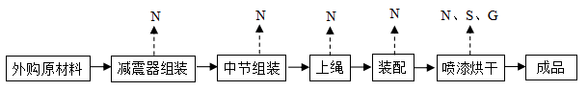

图注：G、废气 N、噪声 S、固废
图2 本项目产品工艺流程及产污环节图
工艺流程简述：
减速器组装：将外购箱体、箱盖与齿轮组装成减速器。
中节组装：将减速器安装外罩，并装入外购的二节轴、联轴器，安装卷筒、轴承和电机。
上绳：安装导绳器，将钢丝绳缠绕到合适的位置后安装吊钩后即为葫芦主机。
装配：将跑车、电器、箱壳和葫芦主机进行组装，组装后即为电动葫芦半成品。
喷漆、烘干：将组装好的半成品移入15m×5m×4m的喷漆房内，调漆过程在密闭喷漆房内进行，喷漆后的工件在喷漆房的烘箱内烘干，烘干后即为成品，烘干过程使用电加热。该过程会产生漆雾、有机废气、固废和噪声。
项目变动情况说明
对照《河南智轻装备有限公司年产1500台电动葫芦项目环境影响报告表》及新乡市生态环境局长垣分局分局关于《河南智轻装备有限公司年产1500台电动葫芦项目环境影响报告表》的批复，本项目变动情况如下：
生产车间：本项目环评批复使用长垣市南蒲巨人大道6号，车间共1层，建筑面积3480m²。本项目工程建设位于厂房1层，实际建成后使用生产车间面积/位置未发生变化。
废气排放：本项目根据建设情况将喷漆工序和危废暂存间废气收集后进入一套环保设施进行处理，排气筒数量减少1根，由于原辅材料用量未发生改变，废气污染物排放总量也未发生变化，均不属于重大变动。
根据《污染影响类建设项目重大变动清单》（试行）可知：
性质：1.建设项目开发、使用功能发生变化的。
规模：2.生产、处置或储存能力增大30%及以上的；
3.生产、处置或储存能力增大，导致废水第一类污染物排放量增加的；
4.位于环境质量不达标区的建设项目生产、处置或储存能力增大，导致相应污染物排放量增加的（细颗粒物不达标区，相应污染物为二氧化硫、氮氧化物、可吸入颗粒物、挥发性有机物；臭氧不达标区，相应污染物为氮氧化物、挥发性有机物；其他大气、水污染物因子不达标区，相应污染物为超标污染因子）；位于达标区的建设项目生产、处置或储存能力增大，导致污染物排放量增加10%及以上的。
地点：
5.重新选址；在原厂址附近调整（包括总平面布置变化）导致环境防护距离范围变化且新增敏感点的。
生产工艺：6.新增产品品种或生产工艺（含主要生产装置、设备及配套设施）、主要原辅材料、燃料变化，导致以下情形之一：
（1）新增排放污染物种类的（毒性、挥发性降低的除外）；
（2）位于环境质量不达标区的建设项目相应污染物排放量增加的；
（3）废水第一类污染物排放量增加的；
（4）其他污染物排放量增加10%及以上的。
7.物料运输、装卸、贮存方式变化，导致大气污染物无组织排放量增加10%及以上的。
环境保护措施：8.废气、废水污染防治措施变化，导致第6条中所列情形之一（废气无组织排放改为有组织排放、污染防治措施强化或改进的除外）或大气污染物无组织排放量增加10%及以上的；
9.新增废水直接排放口；废水由间接排放改为直接排放；废水直接排放口位置变化，导致不利环境影响加重的；
10.新增废气主要排放口（废气无组织排放改为有组织排放的除外）；主要排放口排气筒高度降低10%及以上的；
11.噪声、土壤或地下水污染防治措施变化，导致不利环境影响加重的；
12.固体废物利用处置方式由委托外单位利用处置改为自行利用处置的（自行利用处置设施单独开展环境影响评价的除外）；固体废物自行处置方式变化，导致不利环境影响加重的；
13.事故废水暂存能力或拦截设施变化，导致环境风险防范能力弱化或降低的。
本项目实际建设过程中与环评相比，喷漆工序和危废暂存间废气收集后进入一套环保设施进行处理，排气筒数量减少1根，由于原辅材料用量未发生改变，废气污染物排放总量也未发生变化，均不属于重大变动。综上所示，本项目不属于《污染影响类建设项目重大变动清单》（试行）中所列情形，不属于重大变动，满足《污染影响类建设项目重大变动清单》（环办环评函〔2020〕688号）、《环境影响评价法》及《建设项目环境保护管理条例》有关规定，可纳入竣工环境保护验收管理。

表三
主要污染源、污染物处理和排放：
1、废气
本项目的废气来源主要为生产过程产生的废气，详见下表。
表8 本项目废气污染物情况一览表
来源 | 污染物种类 | 治理措施 | 排放方式
喷漆工序废气 | 颗粒物、非甲烷总烃、二甲苯 | 水帘+过滤棉+活性炭吸附-脱附+催化燃烧 | 有组织排放
危废暂存间挥发废气 | 非甲烷总烃 | 水帘+过滤棉+活性炭吸附-脱附+催化燃烧 | 有组织排放
无组织废气 | 颗粒物、非甲烷总烃、二甲苯 | / | 无组织排放
2、废水
本项目运营期的废水主要为员工生活污水。
本项目生活废水排放量为48t/a，经化粪池处理后，排入长垣市第二污水处理厂进一步处理。

3、噪声
本项目生产过程主要噪声源为高压无气喷涂机、空压机等设备运行时产生的机械噪声。本项目高噪声设备源强在75～80dB(A)。通过厂房隔声等减振降噪措施后，可衰减约20dB(A)~30dB(A)。
表9 主要产噪设备及源强表
序号 | 声源名称 | 措施 | 声级 | 经基础减震、建筑隔声
1 | 高压无气喷涂机1 | 隔声、减振、消声 | 80 | 55
2 | 高压无气喷涂机2 | 隔声、减振、消声 | 80 | 55
3 | 空压机 | 隔声、减振、消声 | 75 | 50
4、固体废物
本项目生产过程运营期固体废物及处理方式见下表。
表10 本项目实施后固体废物产生情况一览表
类 型 | 废物名称 | 产生工段 | 产生量(t/a) | 处理处置方式及去向
一般固废 | 废催化剂 | 废气处理设施 | 0.001 | 设一般固废暂存区，集中收集后定期外售
生活垃圾 |  | 员工生活 | 0.75 | 集中收集后交由环卫部门处置
危险废物 | 废漆桶 | 生产过程 | 0.24 | 新建危险废物暂存间暂存后，  定期交由有相应危废处理资质的单位进行处理
危险废物 | 废过滤棉 | 生产过程 | 0.1 | 新建危险废物暂存间暂存后，  定期交由有相应危废处理资质的单位进行处理
危险废物 | 废漆渣 | 生产过程 | 0.376 | 新建危险废物暂存间暂存后，  定期交由有相应危废处理资质的单位进行处理
危险废物 | 废活性炭 | 生产过程 | 0.663 | 新建危险废物暂存间暂存后，  定期交由有相应危废处理资质的单位进行处理

表四
建设项目环境影响报告表主要结论及审批部门审批决定：
1、环境影响报告表主要结论
（1）废气：本项目喷漆工序、危废暂存间废气经收集后通过1套“水帘+过滤棉+活性炭（碘值不低于800mg/g）吸附-脱附+催化燃烧”装置（TA001）处理，由1根15m高排气筒（DA001）排放。本项目营运期废气经采用报告中提出的收集和治理措施后，可实现稳定达标排放，对周边大气环境质量影响较小。
（2）废水：本项目无生产废水排放，生活污水经化粪池处理后，通过污水管网进入长垣市第二污水处理厂进一步处理。因此，本项目废水对周围环境影响较小。
（3）噪声：本项目噪声源经选用低噪声设备、隔声、减振措施后可达标排放，对区域环境基本无影响。
（4）固体废物：本项目一般固废经收集后，暂存于新建的一般固废暂存间，定期外售；生活垃圾定期交由环卫部门定期清运；危险废物经收集后，暂存于新建的危险废物暂存间，定期委托有资质单位处置。本项目固废对周围环境影响较小。
2、审批部门审批决定
你公司(91410728MAEGXBWT8Y)关于《河南智轻装备有限公司年产1500台电动葫芦项目环境影响报告表》的告知承诺制审批的申请收悉。该项目审批事项在我局网站公示期满。根据《中华人民共和国环境保护法》《中华人民共和国行政许可法》《中华人民共和国环境影响评价法》《建设项目环境保护管理条例》以及《河南省生态环境厅办公室关于进一步优化环评审批推进重大投资项目建设的通知》(豫环办(2022)44号)，依据你公司及环评文件编制单位的承诺，我局原则同意你公司按照《环境影响报告表》所列项目的性质、规模、地点、采用的生产工艺和环境保护对策措施进行项目建设。
你公司应全面落实《环境影响报告表》提出的各项环境保护措施，各项环境保护设施与主体工程同时设计、同时施工、同时投入使用，确保各项污染物达标排放，并满足总量控制要求。该批复有效期为5年，如该项目逾期方开工建设，其环境影响报告表(表)应报我局重新审核。在项目投产前，取得污染物排放总量指标，并作为申报排污许可证的条件。项目建成后，应按规定程序实施竣工环境保护验收，并将验收信息上传至全国建设项目竣工环境保护验收信息系统，接受各级生态环境部门监督检查。

表五

验收监测质量保证及质量控制：

1、质量保证及质量控制
本次验收监测委托河南中碳应用监测技术有限公司进行。
河南中碳应用监测技术有限公司具备检测机构资质认定证书，见附件。
检测人员：参加检测人员均经过部门组织的培训、考试合格持证上岗。

2、气体监测分析过程中的质量保证和质量控制
1.检测：所有项目按国家有关规定及我公司质控要求进行质量控制；
2.检测分析方法采用国家颁布的标准（或推荐的）分析方法，检测人员经过考核并持有合格证书；
3.所有检测仪器经过计量部门检定合格并在有效期内；
4.检测数据严格实行三级审核；

3、噪声监测分析过程中的质量保证和质量控制
声级计使用前后进行校准，其示值偏差符合监测技术规范要求（ΔL≤0.5dB(A)）。噪声检测在无雨、无雪、风速小于5m/s的气象条件下进行，测量时传声器加戴防风罩。
表11 检测方法一览表
检测  类别 | 项目 | 检测分析方法名称及来源 | 检测分析仪器及编号 | 检出限
有组织废气 | 非甲烷  总烃 | 固定污染源废气 总烃、甲烷和非甲烷总烃的测定气相色谱法 HJ 38-2017 | 气相色谱仪GC7900 | 0.07mg/m³
有组织废气 | 颗粒物 | 固定污染源废气 低浓度颗粒物的测定 重量法HJ 836-2017 | 低浓度称量恒温恒湿设备 | 1.0mg/m³
有组织废气 | 颗粒物 | 固定污染源排气中颗粒物测定与气态污染物采样方法GB/T 16157-1996（及修改单） | 电子天平 梅特勒MS105DU | /
有组织废气 | 二甲苯 | 环境空气 苯系物的测定 活性炭吸附/二硫化碳解吸-气相色谱法HJ 584-2010 | 气相色谱仪A60 | 1.5×10⁻³mg/m³
无组织废气 | 非甲烷总烃 | 环境空气 总烃、甲烷和非甲烷总烃的测定 直接进样-气相色谱法HJ 604-2017 | 气相色谱仪GC7900 | 0.07mg/m³  (以碳计)
无组织废气 | 二甲苯 | 环境空气 苯系物的测定 活性炭吸附/ 二硫化碳解吸-气相色谱法 HJ 584-2010 | 气相色谱仪A60 | 1.5×10⁻³  mg/m³
无组织废气 | 颗粒物 | 环境空气 总悬浮颗粒物的测定重量法HJ1263-2022 | 电子天平梅特勒MS105DU | 168μg/m³
废水 | pH | 水质 pH 值的测定 电极法 HJ 1147-2020 | 防水型便携式pH/ORP/℃测定仪 HI 991002 | /
废水 | 化学需氧量 | 水质 化学需氧量的测定 重铬酸盐法  HJ 828-2017 | 酸式滴定管 | 4mg/L
废水 | 悬浮物 | 水质 悬浮物的测定 重量法GB/T 11901-1989 | ME系列电子天平ME204E/02 | /
废水 | 氨氮 | 水质 氨氮的测定 纳氏试剂分光光度法 HJ 535-2009 | 紫外可见分光光度计 TU-1810PC | 0.025mg/L
废水 | 五日生化需氧量 | 水质 五日生化需氧量（BOD5）的测定 稀释与接种法HJ 505-2009 | 生化培养箱SPX-250B型 | 0.5mg/L
废水 | 总氮 | 水质 总氮的测定 碱性过硫酸钾消解紫外分光光度法 HJ 636-2012 | 紫外可见分光光度计TU-1810PC | 0.05mg/L
废水 | 总磷 | 水质 总磷的测定 钼酸铵分光光度法  GB/T 11893-1989 | 紫外可见分光光度计TU-1810PC | 0.01mg/L
废水 | 流量 | 水污染物排放总量监测技术规范（流量 流速仪法）(HJ/T 92-2002) | 旋浆式流速仪LS1206B型 | /
噪声 | 厂界环境噪声 | 工业企业厂界环境噪声排放标准GB 12348-2008 | 多功能声级计AWA6228+型 | /

表六

验收检测内容：

废气、废水、噪声检测
本项目废气、废水、噪声检测内容见下表。
表12 废气污染物监测项目及频次
检测点位 | 检测类别 | 检测项目 | 检测频次 | 样品状态描述
危废暂存间、喷漆工序排气筒（DA001）进口、排气筒出口 | 废气有组织排放 | 颗粒物、非甲烷总烃、二甲苯 | 检测2天，每天3次 | 采样头外观完好、气袋完好无破损、炭管完好、标识清晰
上风向1个点、下风向3个点 | 废气无组织排放 | 颗粒物、非甲烷总烃、二甲苯 | 检测2天，每天3次 | 滤膜完好无掉渣、气袋完好无破损、炭管完好、标识清晰
东、南、西、北厂界 | 噪声 | 厂界环境噪声 | 检测2天，每天昼间1次 | /
废水排放口 | 废水 | pH、氨氮、化学需氧量、五日生化需氧量、悬浮物、总磷、总氮 | 检测2天、每天3次 | 液体
废水排放口 | 废水 | 流量 | 检测2天、每天1次 | /

2、固体废物检测
本项目固体废物均不外排，因此本次验收调查固体废物处置和固废暂存间建设情况满足环评批复要求。

表七

验收检测期间生产工况记录：
- 验收检测期间该公司生产负荷满足验收检测工况的要求。
2、验收检测期间，各生产设施运行正常。
验收监测结果：
- 废气监测
（1）有组织废气检测结果
表13-1 有组织废气检测结果一览表
监测点位 | 采样日期 | 测次 | 废气量 (m³/h) | 非甲烷总烃排放浓度(mg/m³) | 非甲烷总烃排放速率(kg/h)
危废暂存间、喷漆工序排气筒（DA001）进口 | 2026.3.9 | 1 | 7.18×10³ | 37.4 | 0.269
危废暂存间、喷漆工序排气筒（DA001）进口 | 2026.3.9 | 2 | 7.26×10³ | 38.8 | 0.282
危废暂存间、喷漆工序排气筒（DA001）进口 | 2026.3.9 | 3 | 7.14×10³ | 39.3 | 0.281
危废暂存间、喷漆工序排气筒（DA001）进口 | 2026.3.9 | 均值 | 7.19×10³ | 38.5 | 0.277
危废暂存间、喷漆工序排气筒（DA001）排气筒出口 | 2026.3.9 | 1 | 9.92×10³ | 5.18 | 0.0514
危废暂存间、喷漆工序排气筒（DA001）排气筒出口 | 2026.3.9 | 2 | 9.85×10³ | 5.12 | 0.0504
危废暂存间、喷漆工序排气筒（DA001）排气筒出口 | 2026.3.9 | 3 | 9.72×10³ | 5.19 | 0.0504
危废暂存间、喷漆工序排气筒（DA001）排气筒出口 | 2026.3.9 | 均值 | 9.83×10³ | 5.16 | 0.0508
危废暂存间、喷漆工序排气筒（DA001）进口 | 2026.3.10 | 1 | 7.45×10³ | 40.1 | 0.299
危废暂存间、喷漆工序排气筒（DA001）进口 | 2026.3.10 | 2 | 7.38×10³ | 39.2 | 0.289
危废暂存间、喷漆工序排气筒（DA001）进口 | 2026.3.10 | 3 | 7.49×10³ | 39.6 | 0.297
危废暂存间、喷漆工序排气筒（DA001）进口 | 2026.3.10 | 均值 | 7.44×10³ | 39.6 | 0.295
危废暂存间、喷漆工序排气筒（DA001）排气筒出口 | 2026.3.10 | 1 | 9.68×10³ | 5.19 | 0.0502
危废暂存间、喷漆工序排气筒（DA001）排气筒出口 | 2026.3.10 | 2 | 9.71×10³ | 5.16 | 0.0501
危废暂存间、喷漆工序排气筒（DA001）排气筒出口 | 2026.3.10 | 3 | 9.66×10³ | 5.23 | 0.0505
危废暂存间、喷漆工序排气筒（DA001）排气筒出口 | 2026.3.10 | 均值 | 9.68×10³ | 5.19 | 0.0503

表13-2 有组织废气检测结果一览表
检测点位 | 采样日期 | 测次 | 废气量 (m3/h) | 颗粒物排放浓度(mg/m3) | 颗粒物排放速率(kg/h) | 二甲苯排放浓度(mg/m3) | 二甲苯排放速率(kg/h)
危废暂存间、喷漆工序排气筒（DA001）进口 | 2026.3.9 | 1 | 7.18×10³ | 167 | 1.20 | 3.43 | 0.0246
危废暂存间、喷漆工序排气筒（DA001）进口 | 2026.3.9 | 2 | 7.26×10³ | 162 | 1.18 | 3.31 | 0.0240
危废暂存间、喷漆工序排气筒（DA001）进口 | 2026.3.9 | 3 | 7.14×10³ | 155 | 1.11 | 3.37 | 0.0241
危废暂存间、喷漆工序排气筒（DA001）进口 | 2026.3.9 | 均值 | 7.19×10³ | 161 | 1.16 | 3.37 | 0.0242
危废暂存间、喷漆工序排气筒（DA001）排气筒出口 | 2026.3.9 | 1 | 9.92×10³ | 5.7 | 0.0565 | 0.586 | 5.81×10⁻³
危废暂存间、喷漆工序排气筒（DA001）排气筒出口 | 2026.3.9 | 2 | 9.85×10³ | 6.2 | 0.0611 | 0.588 | 5.79×10⁻³
危废暂存间、喷漆工序排气筒（DA001）排气筒出口 | 2026.3.9 | 3 | 9.72×10³ | 5.3 | 0.0515 | 0.580 | 5.64×10⁻³
危废暂存间、喷漆工序排气筒（DA001）排气筒出口 | 2026.3.9 | 均值 | 9.83×10³ | 5.7 | 0.0564 | 0.585 | 5.75×10⁻³
危废暂存间、喷漆工序排气筒（DA001）进口 | 2026.3.10 | 1 | 7.45×10³ | 175 | 1.30 | 3.50 | 0.0261
危废暂存间、喷漆工序排气筒（DA001）进口 | 2026.3.10 | 2 | 7.38×10³ | 171 | 1.26 | 3.35 | 0.0247
危废暂存间、喷漆工序排气筒（DA001）进口 | 2026.3.10 | 3 | 7.49×10³ | 169 | 1.27 | 3.36 | 0.0252
危废暂存间、喷漆工序排气筒（DA001）进口 | 2026.3.10 | 均值 | 7.44×10³ | 172 | 1.28 | 3.40 | 0.0253
危废暂存间、喷漆工序排气筒（DA001）排气筒出口 | 2026.3.10 | 1 | 9.68×10³ | 6.6 | 0.0639 | 0.580 | 5.61×10⁻³
危废暂存间、喷漆工序排气筒（DA001）排气筒出口 | 2026.3.10 | 2 | 9.71×10³ | 6.7 | 0.0651 | 0.590 | 5.73×10⁻³
危废暂存间、喷漆工序排气筒（DA001）排气筒出口 | 2026.3.10 | 3 | 9.66×10³ | 6.1 | 0.0589 | 0.577 | 5.57×10⁻³
危废暂存间、喷漆工序排气筒（DA001）排气筒出口 | 2026.3.10 | 均值 | 9.68×10³ | 6.5 | 0.0626 | 0.582 | 5.64×10⁻³
由检测数据可知，本项目DA001排气筒颗粒物排放浓度在5.3-6.7mg/m³之间，同时满足《大气污染物综合排放标准》（GB16297-1996）表2标准和《新乡市生态环境局关于进一步规范工业企业颗粒物排放限值的通知》中要求；DA001排气筒非甲烷总烃排放浓度在5.12-5.23mg/m³之间，二甲苯排放浓度在0.580-0.590mg/m³之间，满足《工业涂装工序挥发性有机物排放标准》（DB41/95-2020）表1限值要求，同时满足《关于全省开展工业企业挥发性有机物专项治理工作中排放建议值的通知》（豫环攻坚办〔2017〕162号）排放标准和《重污染天气重点行业应急减排措施制定技术指南》（2020年修订版）（环办大气函[2020]340号）中工程机械整机制造绩效分级A级中要求。
表14 无组织废气检测结果一览表
采样日期 | 检测频次 | 检测点位 | 非甲烷总烃（mg/m³） | 二甲苯（mg/m³） | 颗粒物（mg/m³） | 备注
2026.3.9 | 第一次 | 上风向 | 0.46 | 未检出 | 0.262 | 多云转晴，平均温度8.5℃，平均气压102.0kpa，东北风，风速1.6~2.5m/s
2026.3.9 | 第一次 | 下风向1# | 0.51 | 未检出 | 0.346 | 多云转晴，平均温度8.5℃，平均气压102.0kpa，东北风，风速1.6~2.5m/s
2026.3.9 | 第一次 | 下风向2# | 0.55 | 未检出 | 0.329 | 多云转晴，平均温度8.5℃，平均气压102.0kpa，东北风，风速1.6~2.5m/s
2026.3.9 | 第一次 | 下风向3# | 0.63 | 未检出 | 0.317 | 多云转晴，平均温度8.5℃，平均气压102.0kpa，东北风，风速1.6~2.5m/s
2026.3.9 | 第二次 | 上风向 | 0.41 | 未检出 | 0.253 | 多云转晴，平均温度8.5℃，平均气压102.0kpa，东北风，风速1.6~2.5m/s
2026.3.9 | 第二次 | 下风向1# | 0.53 | 未检出 | 0.327 | 多云转晴，平均温度8.5℃，平均气压102.0kpa，东北风，风速1.6~2.5m/s
2026.3.9 | 第二次 | 下风向2# | 0.56 | 未检出 | 0.315 | 多云转晴，平均温度8.5℃，平均气压102.0kpa，东北风，风速1.6~2.5m/s
2026.3.9 | 第二次 | 下风向3# | 0.62 | 未检出 | 0.321 | 多云转晴，平均温度8.5℃，平均气压102.0kpa，东北风，风速1.6~2.5m/s
2026.3.9 | 第三次 | 上风向 | 0.42 | 未检出 | 0.249 | 多云转晴，平均温度8.5℃，平均气压102.0kpa，东北风，风速1.6~2.5m/s
2026.3.9 | 第三次 | 下风向1# | 0.53 | 未检出 | 0.314 | 多云转晴，平均温度8.5℃，平均气压102.0kpa，东北风，风速1.6~2.5m/s
2026.3.9 | 第三次 | 下风向2# | 0.54 | 未检出 | 0.336 | 多云转晴，平均温度8.5℃，平均气压102.0kpa，东北风，风速1.6~2.5m/s
2026.3.9 | 第三次 | 下风向3# | 0.65 | 未检出 | 0.320 | 多云转晴，平均温度8.5℃，平均气压102.0kpa，东北风，风速1.6~2.5m/s
2026.3.10 | 第一次 | 上风向 | 0.42 | 未检出 | 0.254 | 多云转阴，平均温度10.0℃，平均气压102.1kpa，西南风，风速2.2~3.4m/s
2026.3.10 | 第一次 | 下风向1# | 0.53 | 未检出 | 0.322 | 多云转阴，平均温度10.0℃，平均气压102.1kpa，西南风，风速2.2~3.4m/s
2026.3.10 | 第一次 | 下风向2# | 0.54 | 未检出 | 0.339 | 多云转阴，平均温度10.0℃，平均气压102.1kpa，西南风，风速2.2~3.4m/s
2026.3.10 | 第一次 | 下风向3# | 0.69 | 未检出 | 0.348 | 多云转阴，平均温度10.0℃，平均气压102.1kpa，西南风，风速2.2~3.4m/s
2026.3.10 | 第二次 | 上风向 | 0.45 | 未检出 | 0.259 | 多云转阴，平均温度10.0℃，平均气压102.1kpa，西南风，风速2.2~3.4m/s
2026.3.10 | 第二次 | 下风向1# | 0.51 | 未检出 | 0.315 | 多云转阴，平均温度10.0℃，平均气压102.1kpa，西南风，风速2.2~3.4m/s
2026.3.10 | 第二次 | 下风向2# | 0.52 | 未检出 | 0.341 | 多云转阴，平均温度10.0℃，平均气压102.1kpa，西南风，风速2.2~3.4m/s
2026.3.10 | 第二次 | 下风向3# | 0.63 | 未检出 | 0.348 | 多云转阴，平均温度10.0℃，平均气压102.1kpa，西南风，风速2.2~3.4m/s
2026.3.10 | 第三次 | 上风向 | 0.43 | 未检出 | 0.255 | 多云转阴，平均温度10.0℃，平均气压102.1kpa，西南风，风速2.2~3.4m/s
2026.3.10 | 第三次 | 下风向1# | 0.51 | 未检出 | 0.306 | 多云转阴，平均温度10.0℃，平均气压102.1kpa，西南风，风速2.2~3.4m/s
2026.3.10 | 第三次 | 下风向2# | 0.55 | 未检出 | 0.327 | 多云转阴，平均温度10.0℃，平均气压102.1kpa，西南风，风速2.2~3.4m/s
2026.3.10 | 第三次 | 下风向3# | 0.64 | 未检出 | 0.330 | 多云转阴，平均温度10.0℃，平均气压102.1kpa，西南风，风速2.2~3.4m/s
根据上述检测结果，无组织颗粒物排放浓度在0.249-0.348mg/m³之间同时满足《大气污染物综合排放标准》（GB16297-1996）表2标准和《新乡市生态环境局关于进一步规范工业企业颗粒物排放限值的通知》中要求；无组织非甲烷总烃排放浓度在0.41-0.69mg/m³之间，无组织二甲苯排放浓度为未检出，能满足《工业涂装工序挥发性有机物排放标准》（DB41/95-2020）表1限值要求，同时满足《关于全省开展工业企业挥发性有机物专项治理工作中排放建议值的通知》（豫环攻坚办〔2017〕162号）排放标准和《重污染天气重点行业应急减排措施制定技术指南》（2020年修订版）（环办大气函[2020]340号）中工程机械整机制造绩效分级A级中要求。
2、噪声检测
本项目厂界噪声检测结果见下表。
表16 厂界环境噪声检测结果一览表
检测日期 | 2026.3.9 | 2026.3.10
检测点位 | 昼间Leq[dB（A）] | 昼间Leq[dB（A）]
东厂界 | 53 | 52
南厂界 | 51 | 53
西厂界 | 54 | 53
北厂界 | 52 | 51
由噪声检测结果显示，本项目厂界昼间噪声在51-54dB（A）之间，能够达到《工业企业厂界环境噪声排放标准》（GB12348-2008）3类标准要求（昼间≤65dB（A）、夜间≤55dB（A））。
3、废水检测
本项目废水检测结果见下表。
表17-1 废水检测结果一览表
检测点位 | 采样日期 | 测次 | pH（无量纲） | 氨氮（mg/L） | 化学需氧量（mg/L） | 悬浮物（mg/L）
废水排放口 | 2026.3.9 | 1 | 7.3 | 16.5 | 194 | 155
废水排放口 | 2026.3.9 | 2 | 7.5 | 15.7 | 203 | 137
废水排放口 | 2026.3.9 | 3 | 7.3 | 15.3 | 181 | 153
废水排放口 | 2026.3.10 | 1 | 7.5 | 16.0 | 188 | 146
废水排放口 | 2026.3.10 | 2 | 7.6 | 15.7 | 197 | 152
废水排放口 | 2026.3.10 | 3 | 7.7 | 15.6 | 201 | 141
表17-2 废水检测结果一览表
检测点位 | 采样日期 | 测次 | 五日生化需氧量（mg/L） | 总磷（mg/L） | 总氮（mg/L） | 流量（m3/d）
废水排放口 | 2026.3.9 | 1 | 63.7 | 0.653 | 24.6 | 0.4
废水排放口 | 2026.3.9 | 2 | 66.5 | 0.658 | 27.9 | 0.4
废水排放口 | 2026.3.9 | 3 | 59.8 | 0.667 | 27.3 | 0.4
废水排放口 | 2026.3.10 | 1 | 62.3 | 0.653 | 27.2 | 0.4
废水排放口 | 2026.3.10 | 2 | 64.9 | 0.662 | 28.8 | 0.4
废水排放口 | 2026.3.10 | 3 | 66.4 | 0.676 | 22.2 | 0.4
由水质检测结果显示，本项目废水经厂区化粪池处理后COD181-203mg/L，BOD₅为59.8-66.4mg/L,SS为137-155mg/L，氨氮为15.3-16.5mg/L，总磷为0.653-0.676mg/L，总氮为24.6-28.8mg/L，pH为7.3-7.7，能够满足长垣市第二污水处理厂收水标准及《污水综合排放标准》（GB8978-1996）表4三级中要求。

表八

验收检测结论：

1、验收检测期间，该公司生产运行正常，生产负荷满足验收检测工况要求。
2、验收检测期间，本项目DA001排气筒颗粒物排放浓度在5.3-6.7mg/m³之间，同时满足《大气污染物综合排放标准》（GB16297-1996）表2标准和《新乡市生态环境局关于进一步规范工业企业颗粒物排放限值的通知》中要求；DA001排气筒非甲烷总烃排放浓度在5.12-5.23mg/m³之间，二甲苯排放浓度在0.580-0.590mg/m³之间，满足《工业涂装工序挥发性有机物排放标准》（DB41/95-2020）表1限值要求，同时满足《关于全省开展工业企业挥发性有机物专项治理工作中排放建议值的通知》（豫环攻坚办〔2017〕162号）排放标准和《重污染天气重点行业应急减排措施制定技术指南》（2020年修订版）（环办大气函[2020]340号）中工程机械整机制造绩效分级A级中要求。
无组织颗粒物排放浓度在0.249-0.348mg/m³之间同时满足《大气污染物综合排放标准》（GB16297-1996）表2标准和《新乡市生态环境局关于进一步规范工业企业颗粒物排放限值的通知》中要求；无组织非甲烷总烃排放浓度在0.41-0.69mg/m³之间，无组织二甲苯排放浓度为未检出，能满足《工业涂装工序挥发性有机物排放标准》（DB41/95-2020）表1限值要求，同时满足《关于全省开展工业企业挥发性有机物专项治理工作中排放建议值的通知》（豫环攻坚办〔2017〕162号）排放标准和《重污染天气重点行业应急减排措施制定技术指南》（2020年修订版）（环办大气函[2020]340号）中工程机械整机制造绩效分级A级中要求。
3、本项目厂界昼间噪声在51-54dB（A）之间，能够达到《工业企业厂界环境噪声排放标准》（GB12348-2008）3类标准要求（昼间≤65dB（A）、夜间≤55dB（A））。
4、由水质检测结果显示，本项目废水经厂区化粪池处理后COD181-203mg/L，BOD₅为59.8-66.4mg/L,SS为137-155mg/L，氨氮为15.3-16.5mg/L，总磷为0.653-0.676mg/L，总氮为24.6-28.8mg/L，pH为7.3-7.7，能够满足长垣市第二污水处理厂收水标准及《污水综合排放标准》（GB8978-1996）表4三级中要求。

建设项目工程竣工环境保护“三同时”验收登记表
填表单位（盖章）：河南智轻装备有限公司 填表人（签字）： 项目经办人（签字）：
建 设 项 目 | 项目名称 |  | 年产1500台电动葫芦项目 |  |  |  |  | 项目代码 |  | 2505-410728-04-01-784320 |  | 建设地点 | 长垣市南蒲巨人大道6号
建 设 项 目 | 行业类别（分类管理名录） |  | C3431 轻小型起重设备制造 |  |  |  |  | 建设性质 |  | ☑新建 □改扩建 □技术改造 |  | 经度：114°40′53.65″ |  |  | 纬度:35°9′11.07″
建 设 项 目 | 设计生产能力 |  | 年产20万台/套制动器 |  |  |  |  | 实际生产能力 |  | 年产1500台电动葫芦项目 |  | 环评单位 |  | 河南省凝博生态科技有限公司
建 设 项 目 | 环评文件审批机关 |  | 新乡市生态环境局长垣分局 |  |  |  |  | 审批文号 |  | 长环审（2025）44号 |  | 环评文件类型 |  | 环评报告表
建 设 项 目 | 开工日期 |  | 2025年11月 |  |  |  |  | 竣工日期 |  | 2026年1月 |  | 排污许可证申领时间 |  | 2026.1.12
建 设 项 目 | 环保设施设计单位 |  | / |  |  |  |  | 环保设施施工单位 |  | / |  | 本工程排污许可证编号 |  | 91410728MAEGXBWT8Y001Y
建 设 项 目 | 验收单位 |  | 河南智轻装备有限公司 |  |  |  |  | 环保设施监测单位 |  | 河南中碳应用监测技术有限公司 |  | 验收监测时工况 |  | /
建 设 项 目 | 投资总概算（万元） |  | 500 |  |  |  |  | 环保投资总概算（万元） |  | 10 |  | 所占比例（%） |  | 2%
建 设 项 目 | 实际总投资 |  | 500 |  |  |  |  | 实际环保投资（万元）* |  | 10 |  | 所占比例（%） |  | 2%
建 设 项 目 | 废水治理（万元） |  | / | 废气治理（万元） | 8 | 噪声治理(万元) | 1 | 固废治理(万元) |  | 1 |  | 绿化及生态(万元) |  | / |  |  | 其他（万元） | /
建 设 项 目 | 新增废水处理设施能力 |  | / |  |  |  |  | 新增废气处理设施能力 |  | / |  | 年平均工作时 |  | 2400h
运营单位 |  |  | 河南智轻装备有限公司 |  | 运营单位社会统一信用代码（或组织机构代码）： |  |  |  |  | 91410728MAEGXBWT8Y |  | 验收时间 |  | 2026年03月
污  染  物  排  放  达  标  与  总  量  控  制  （工业  建设  项目  详填） | 污染物 |  | 原有排放量(1) | 本期工程实际排放浓度（2） | 本期工程允许排放浓度（3） | 本期工程产生量（4） | 本期工程自身消减量（5） | 本期工程实际排放量（6） | 本期工程核定排放总量（7） | 本期工程“以新带老”消减量（8） | 全厂实际排放总量（9） | 全厂核定排放总量（10） |  | 区域平衡替代消减量（11） |  | 排放增减量  （12）
污  染  物  排  放  达  标  与  总  量  控  制  （工业  建设  项目  详填） | 废水 |  | / | / | / | / | / | 0.0048 | / | / | 0.0048 | / |  | / |  | +0.0048
污  染  物  排  放  达  标  与  总  量  控  制  （工业  建设  项目  详填） | 化学需氧量 |  | / | / | / | / | / | 0.0019 | / | / | 0.0019 | / |  | / |  | +0.0019
污  染  物  排  放  达  标  与  总  量  控  制  （工业  建设  项目  详填） | 氨 氮 |  | / | / | / | / | / | 0.0002 | / | / | 0.0002 | / |  | / |  | +0.0002
污  染  物  排  放  达  标  与  总  量  控  制  （工业  建设  项目  详填） | 石 油 类 |  | / | / | / | / | / | / | / | / | / | / |  | / |  | /
污  染  物  排  放  达  标  与  总  量  控  制  （工业  建设  项目  详填） | 废气 |  | / | / | / | / | / | / | / | / | / | / |  | / |  | /
污  染  物  排  放  达  标  与  总  量  控  制  （工业  建设  项目  详填） | 二氧化硫 |  | / | / | / | / | / | / | / | / | / | / |  | / |  | /
污  染  物  排  放  达  标  与  总  量  控  制  （工业  建设  项目  详填） | 烟 尘 |  | / | / | / | / | / | 0.0235 | / | / | 0.0235 | / |  | / |  | +0.0235
污  染  物  排  放  达  标  与  总  量  控  制  （工业  建设  项目  详填） | 工业粉尘 |  | / | / | / | / | / | / | / | / | / | / |  | / |  | /
污  染  物  排  放  达  标  与  总  量  控  制  （工业  建设  项目  详填） | 氮氧化物 |  | / | / | / | / | / | / | / | / | / | / |  | / |  | /
污  染  物  排  放  达  标  与  总  量  控  制  （工业  建设  项目  详填） | 工业固体废物 |  | / | / | / | / | / | / | / | / | / | / |  | / |  | /
污  染  物  排  放  达  标  与  总  量  控  制  （工业  建设  项目  详填） | 项目  相关  的其  它污染物 | 非甲烷总烃 | / | / | / | / | / | 0.0662 | / | / | 0.0662 | / |  | / |  | +0.0662
污  染  物  排  放  达  标  与  总  量  控  制  （工业  建设  项目  详填） | 项目  相关  的其  它污染物 | 二甲苯 | / | / | / | / | / | 0.0065 | / | / | 0.0065 | / |  | / |  | +0.0065
注：1、排放增减量：(+)表示增加，(-)表示减少。2、(12)=(6)-(8)-(11)，(9)=(4)-(5)-(8)-(11)+(1)，3、计量单位：废水排放量——万吨/年；废气排放量——万标立方米/年；工业固体废物排放量——万吨/年；水污染物排放浓度——毫克/升；大气污染物排放浓度——毫克/立方米；水污染物排放量——吨/年；大气污染物排放量——吨/年

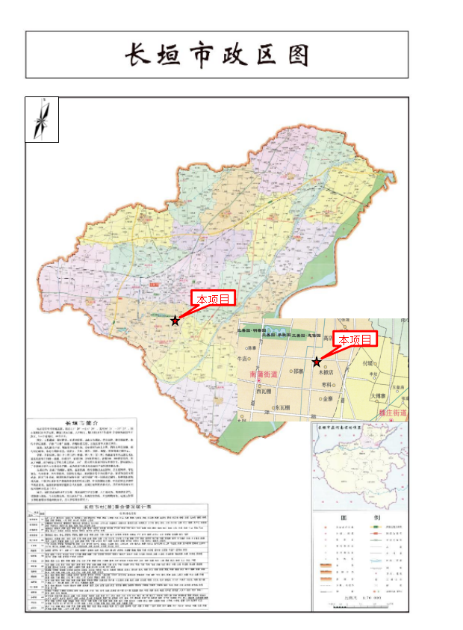
附图一 项目地理位置图

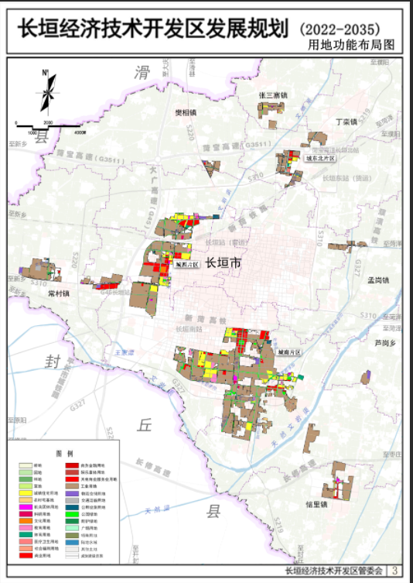
附图二 长垣经济技术开发区发展规划用地功能布局图
本项目

附图三 项目周边环境图
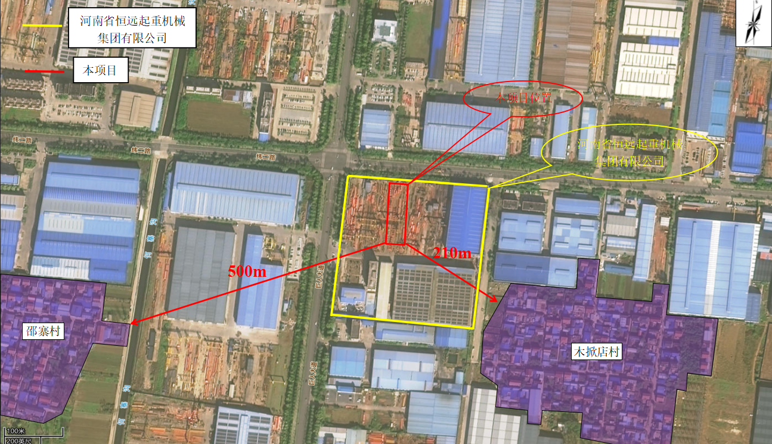

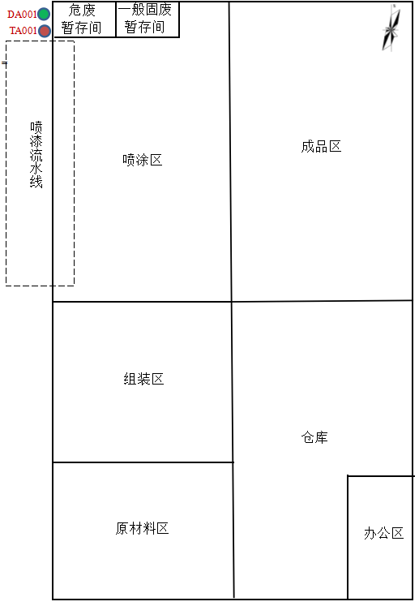
附图四 项目总平面布置图
附图4 本项目车间平面布置图

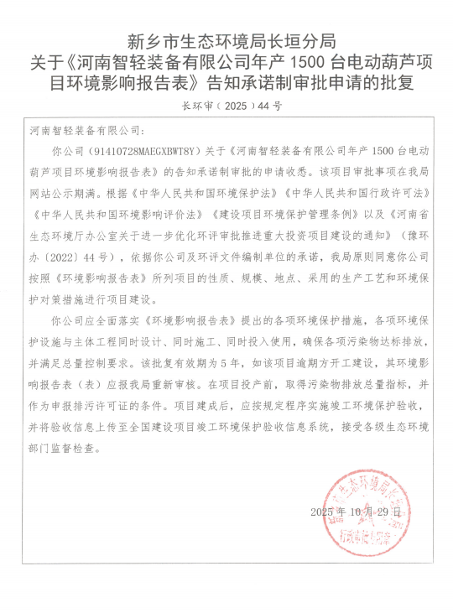
附件1 环境影响评价批复

附件2 排污许可证
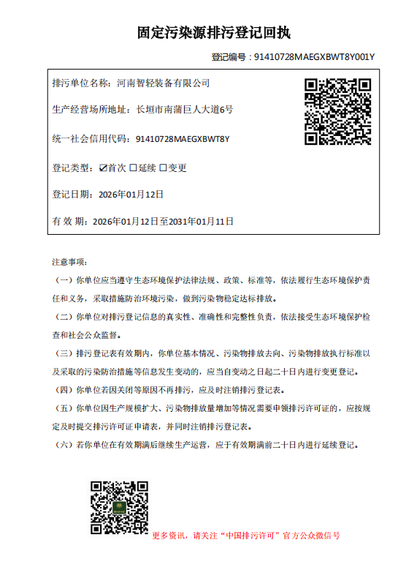

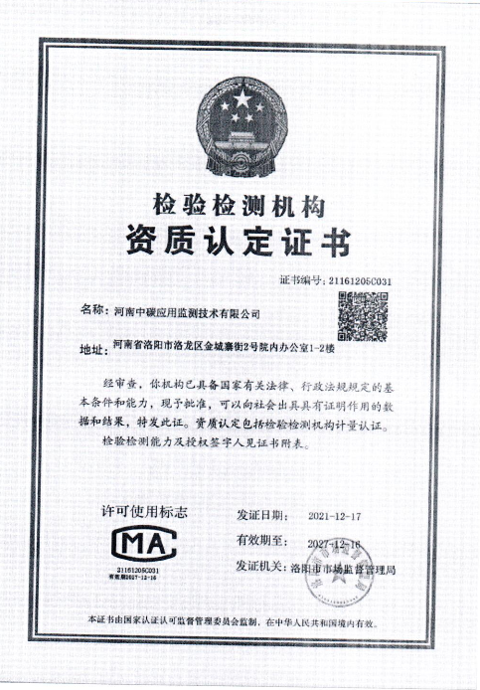
附件3 验收检测单位资质证书
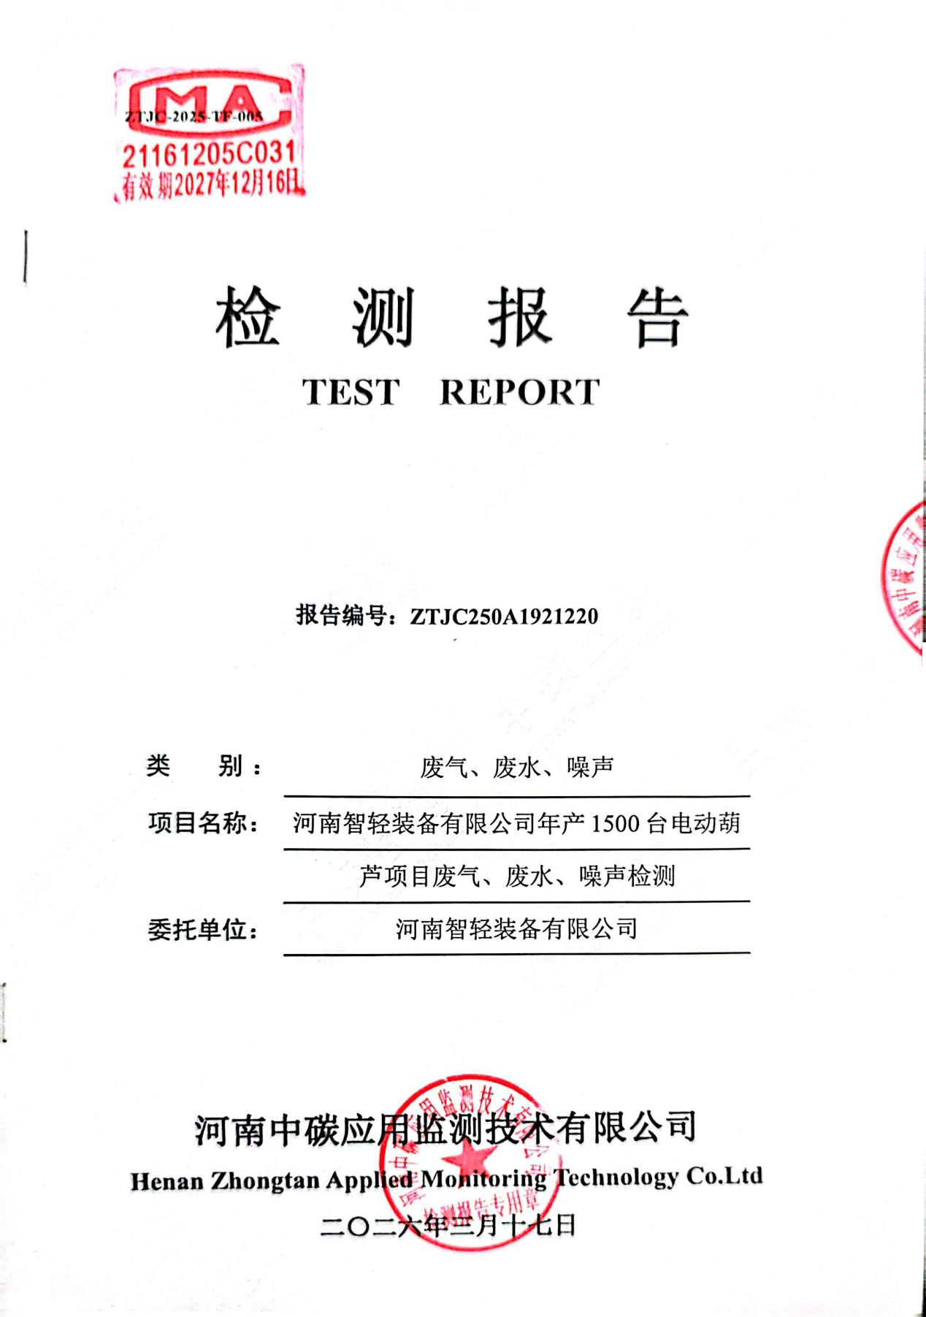
附件4 验收检测报告

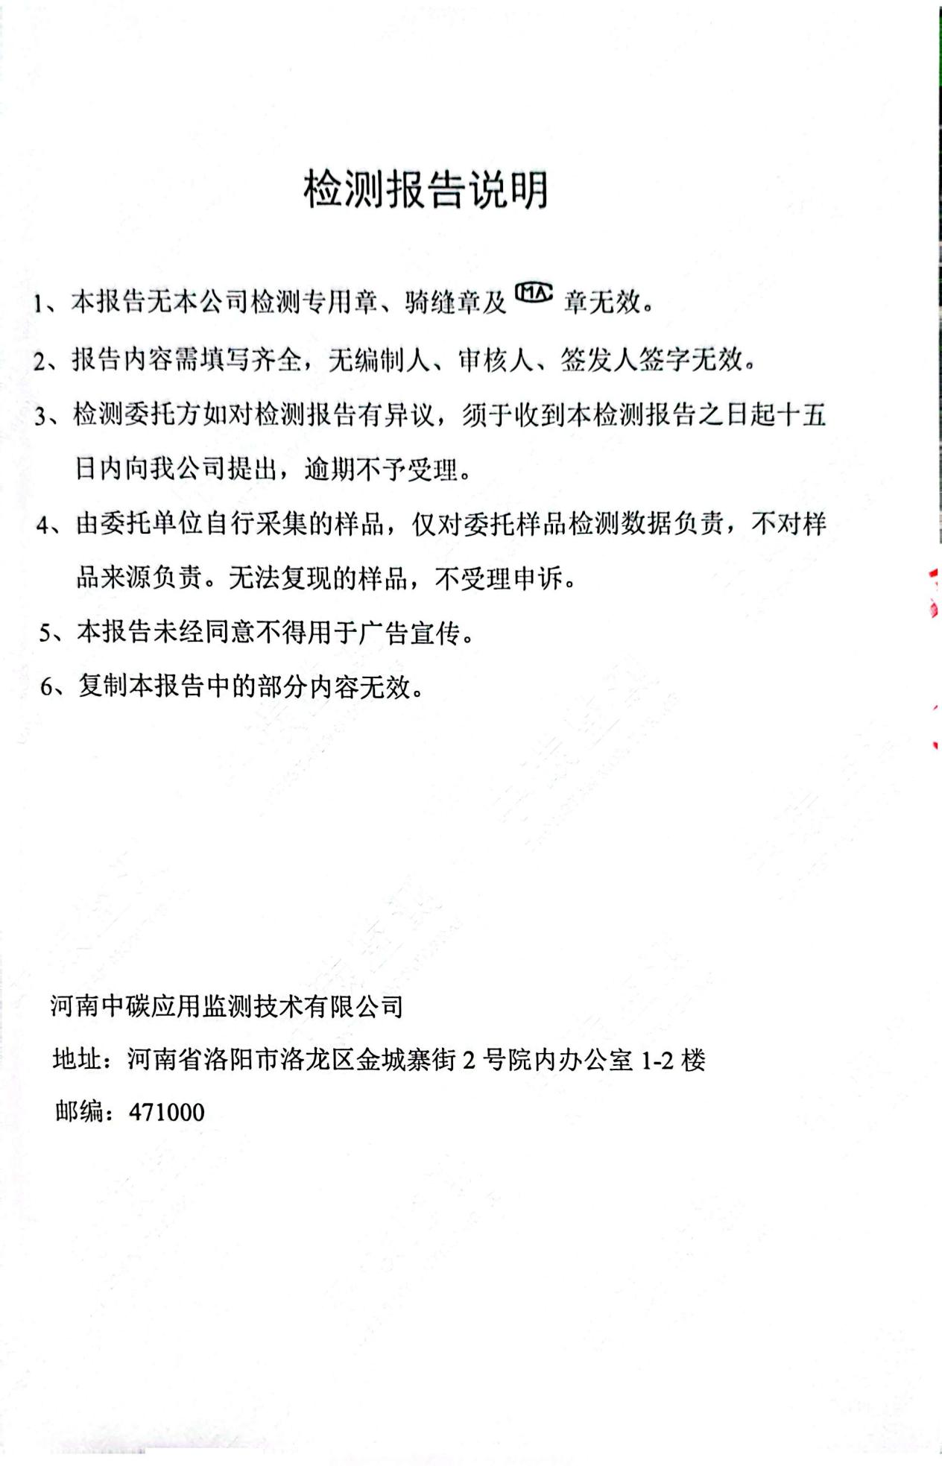
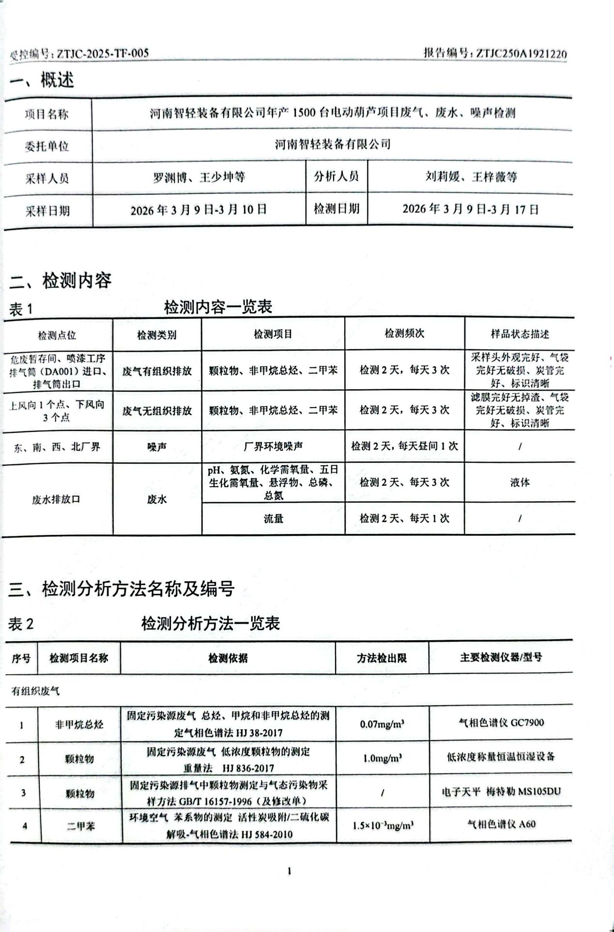
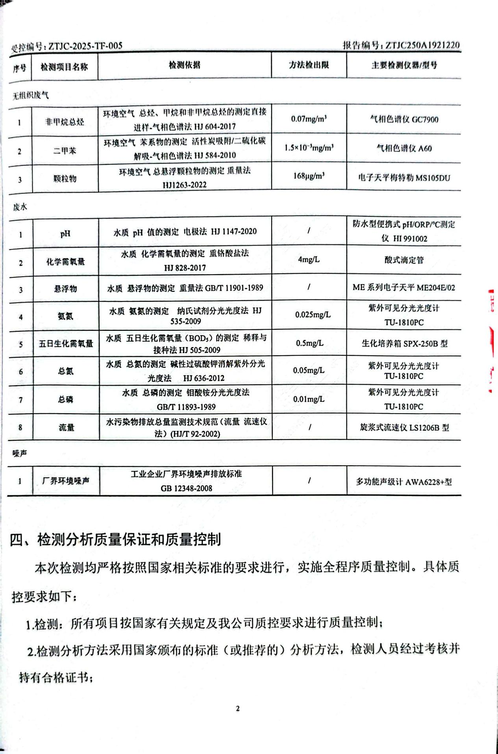

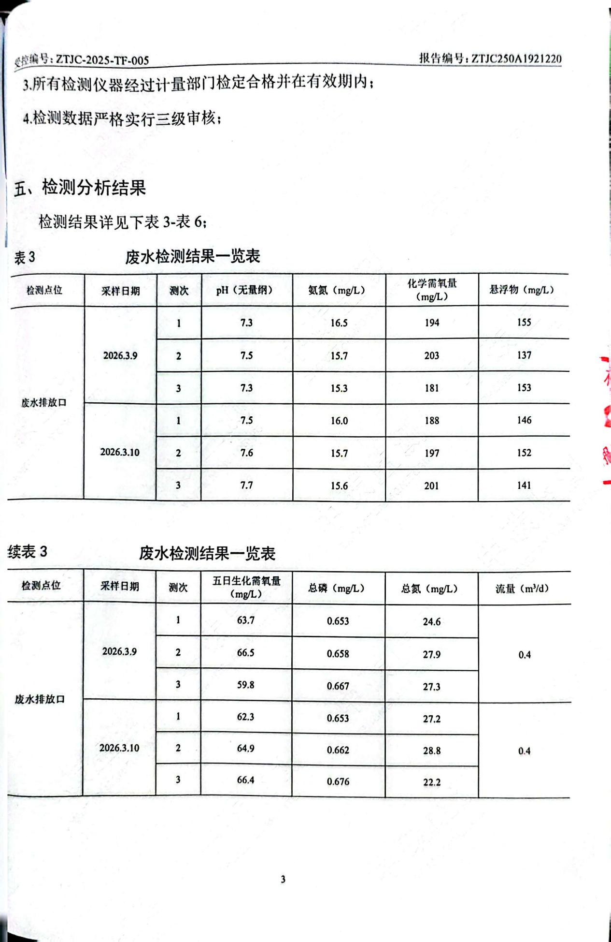
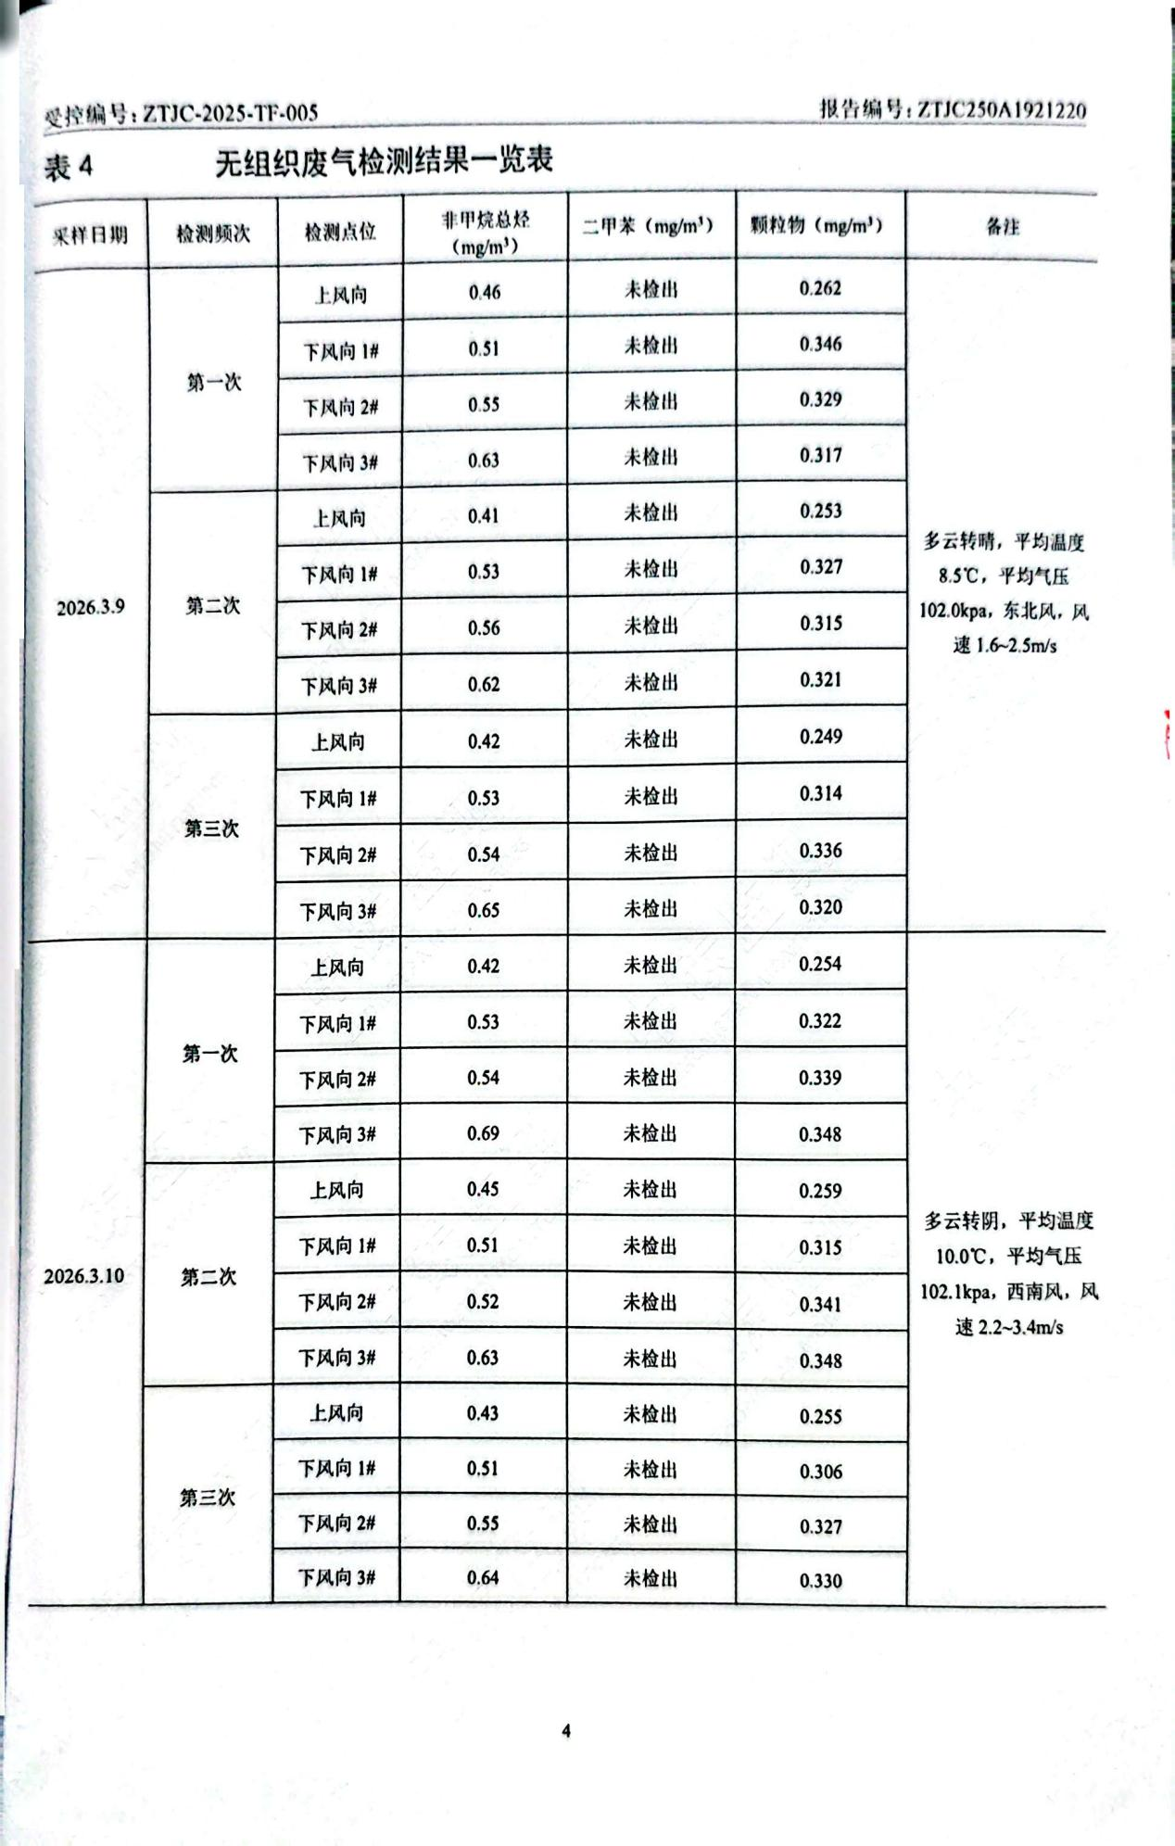
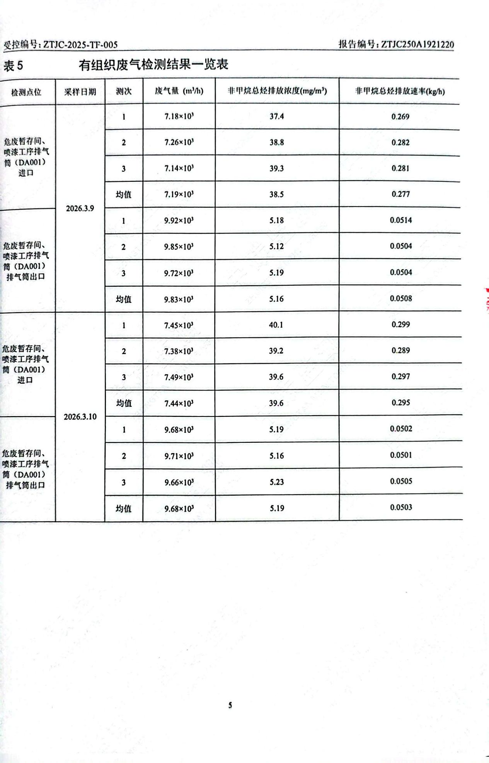
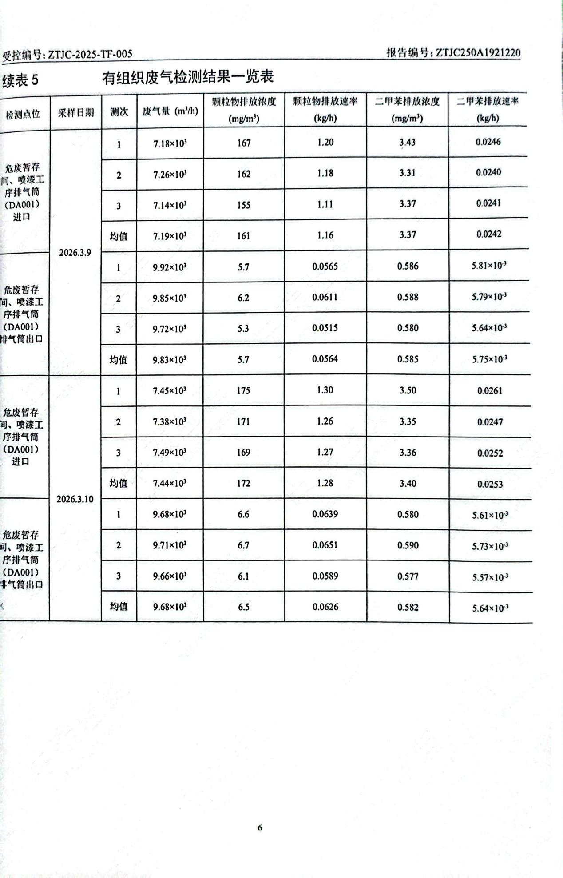

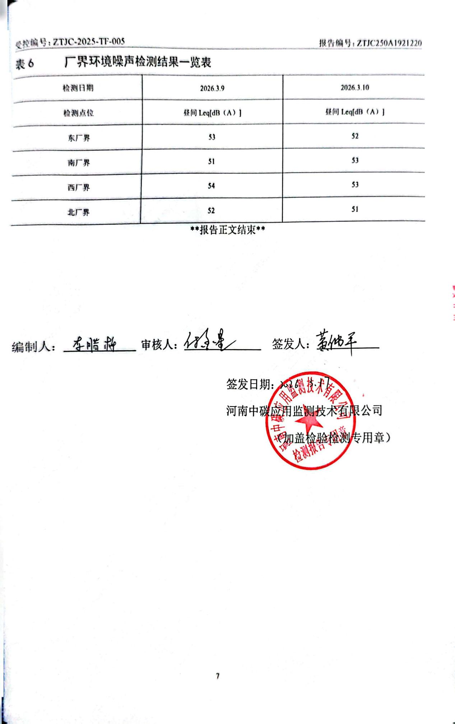

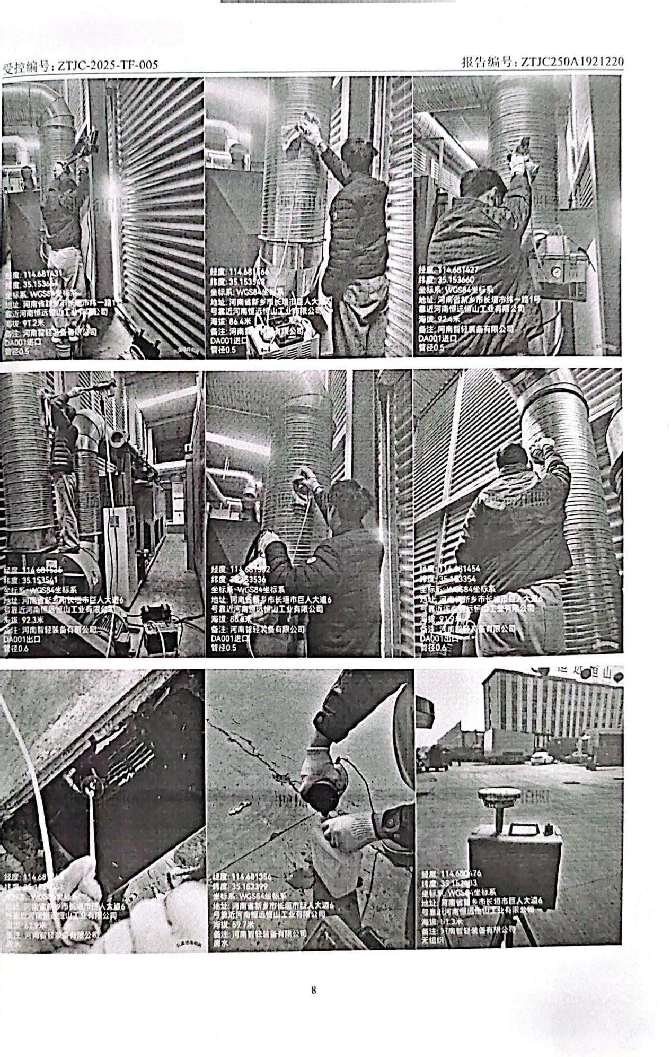

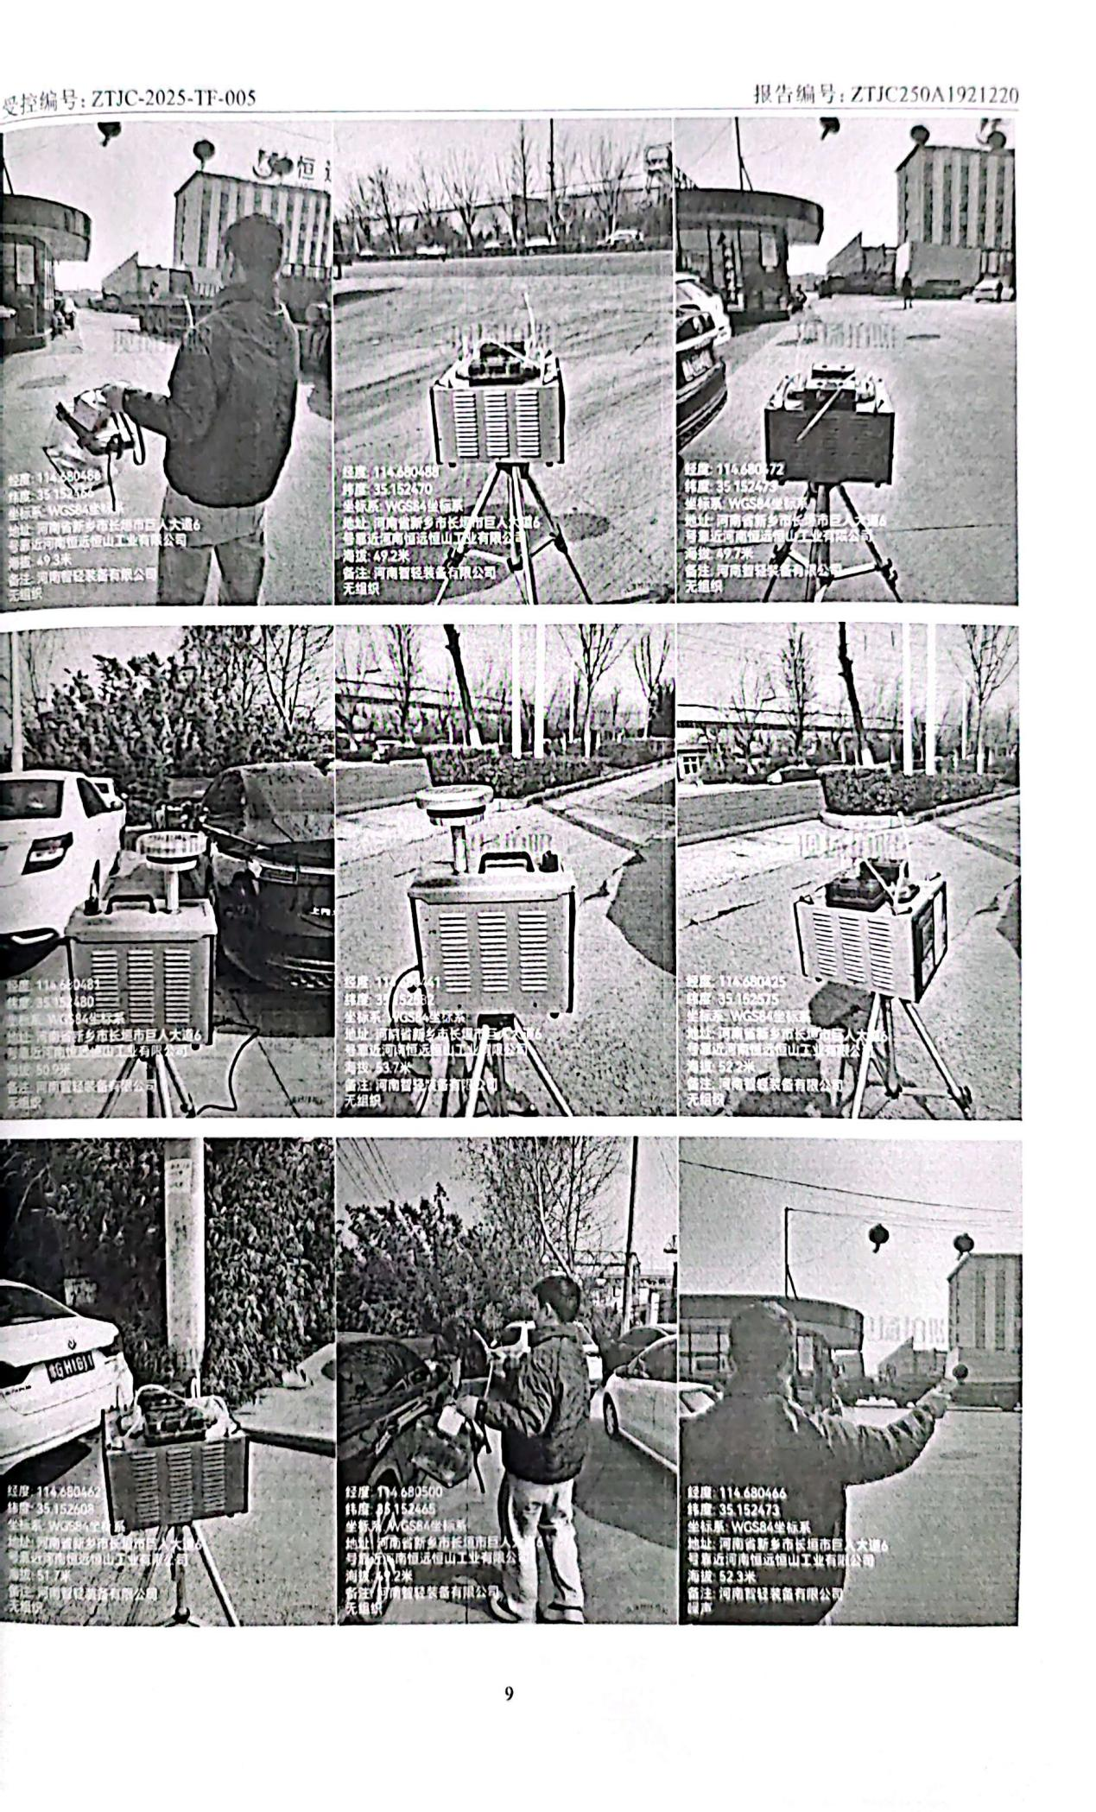

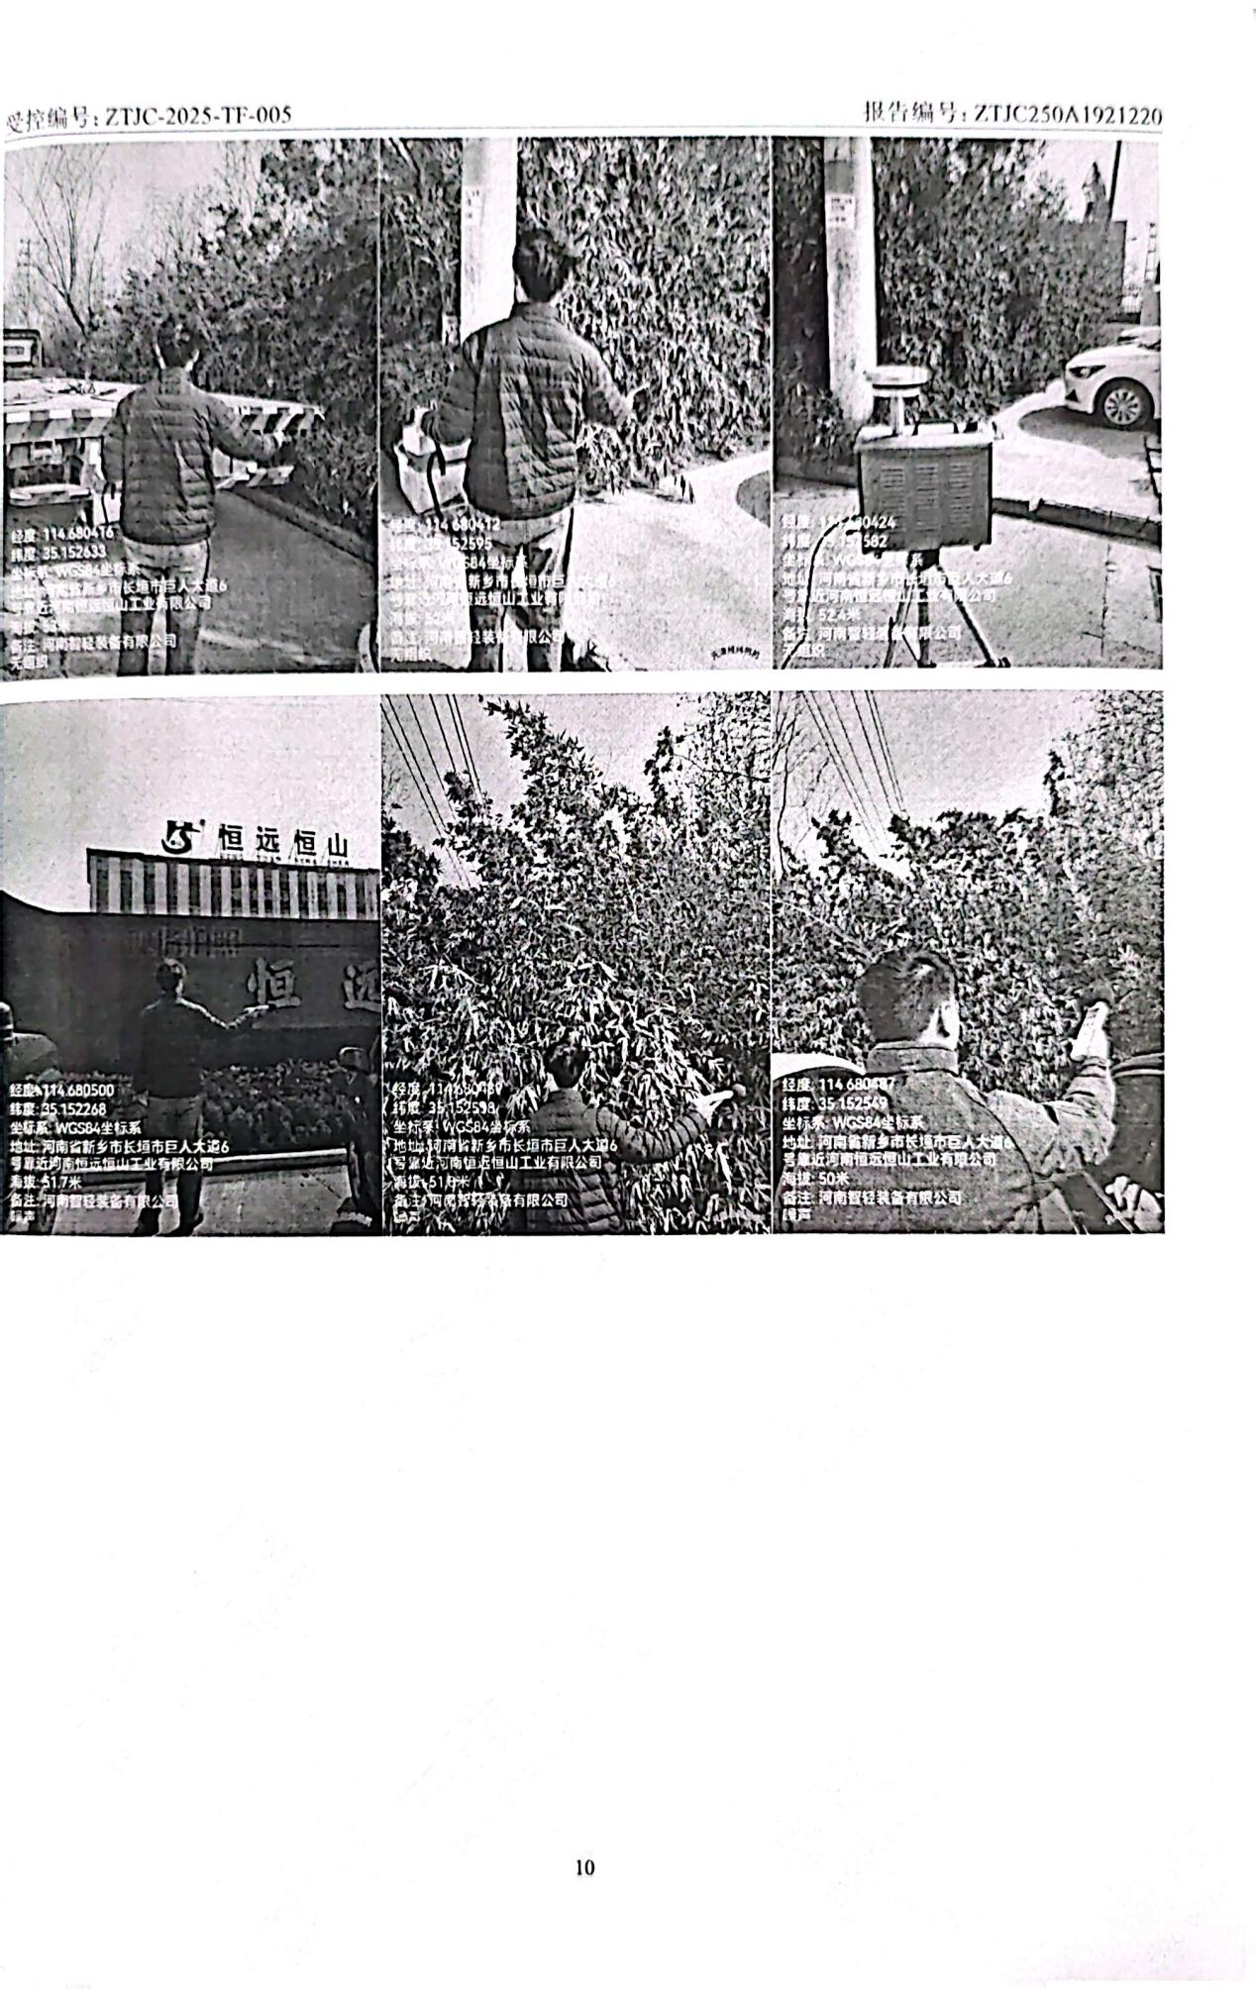

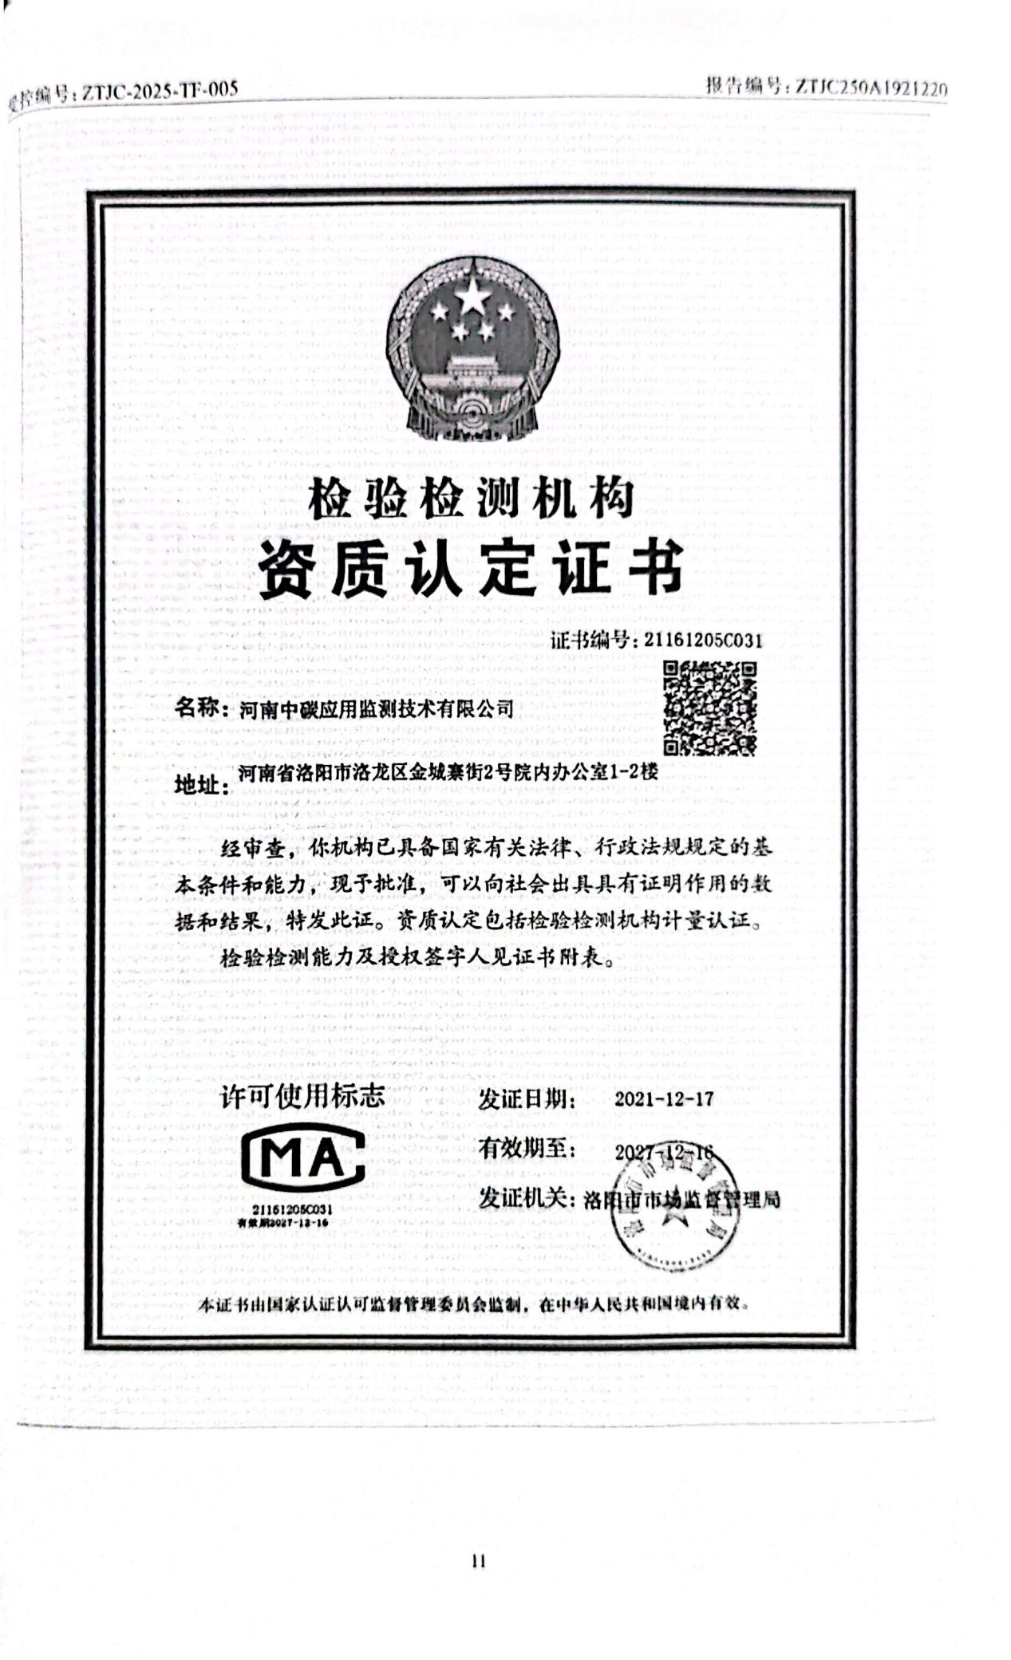

附件5 验收意见
河南智轻装备有限公司
年产1500台电动葫芦项目
竣工环境保护验收意见

2026年3月20日，《河南智轻装备有限公司年产1500台电动葫芦项目》竣工环境保护验收评审会在长垣市召开。验收专家组通过审阅本项目竣工环境保护验收监测报告并对照《建设项目竣工环境保护验收暂行办法》，严格依照国家有关法律法规、建设项目竣工环境保护验收技术规范、本项目环境影响评价报告表和审批部门审批决定等要求对本项目进行验收，提出意见如下：
一、工程建设基本情况
（一）建设地点、规模、主要建设内容
河南智轻装备有限公司位于长垣市南蒲巨人大道6号，项目占地3480m²。
（二）建设过程及环保审批情况
《河南智轻装备有限公司年产1500台电动葫芦项目环境影响报告表》由河南省凝博生态科技有限公司编制完成，2025年10月29日，获得新乡市生态环境局长垣分局批复（长环审（2025）44号）。
本项目于2025年11月开始建设，2026年01月竣工。
（三）投资情况
项目实际总投资500万元，其中环保投资10万元，占比为2%。
（四）验收范围
本次验收范围为《河南智轻装备有限公司年产1500台电动葫芦项目环境影响报告表》的主体工程、配套设施、辅助设施、环保设施的建设、运行及环保要求落实情况。
二、工程变更情况
本项目实际建设过程中与环评相比，喷漆工序和危废暂存间废气收集后进入一套环保设施进行处理，排气筒数量减少1根，由于原辅材料用量未发生改变，废气污染物排放总量也未发生变化，均不属于重大变动。综上所示，本项目不属于《污染影响类建设项目重大变动清单》（试行）中所列情形，不属于重大变动，满足《污染影响类建设项目重大变动清单》（环办环评函〔2020〕688号）、《环境影响评价法》及《建设项目环境保护管理条例》有关规定，可纳入竣工环境保护验收管理。
三、环境保护设施建设情况
（1）废气：本项目喷漆工序、危废暂存间废气经收集后通过1套“水帘+过滤棉+活性炭（碘值不低于800mg/g）吸附-脱附+催化燃烧”装置（TA001）处理，由1根15m高排气筒（DA001）排放。本项目营运期废气经采用报告中提出的收集和治理措施后，可实现稳定达标排放，对周边大气环境质量影响较小。
（2）废水：本项目无生产废水排放，生活污水经化粪池处理后，通过污水管网进入长垣市第二污水处理厂进一步处理。因此，本项目废水对周围环境影响较小。
（3）噪声：本项目噪声源经选用低噪声设备、隔声、减振措施后可达标排放，对区域环境基本无影响。
（4）固体废物：本项目一般固废经收集后，暂存于新建的一般固废暂存间，定期外售；生活垃圾定期交由环卫部门定期清运；危险废物经收集后，暂存于新建的危险废物暂存间，定期委托有资质单位处置。本项目固废对周围环境影响较小。
四、环境保护设施调试效果
（一）污染物达标排放情况
根据《河南智轻装备有限公司年产1500台电动葫芦项目竣工环境保护验收监测报告》，监测期间，各环保设施运行正常，生产负荷符合监测期间工况要求。监测结果表明：
（1）废气
本项目DA001排气筒颗粒物排放浓度在5.3-6.7mg/m³之间，同时满足《大气污染物综合排放标准》（GB16297-1996）表2标准和《新乡市生态环境局关于进一步规范工业企业颗粒物排放限值的通知》中要求；DA001排气筒非甲烷总烃排放浓度在5.12-5.23mg/m³之间，二甲苯排放浓度在0.580-0.590mg/m³之间，满足《工业涂装工序挥发性有机物排放标准》（DB41/95-2020）表1限值要求，同时满足《关于全省开展工业企业挥发性有机物专项治理工作中排放建议值的通知》（豫环攻坚办〔2017〕162号）排放标准和《重污染天气重点行业应急减排措施制定技术指南》（2020年修订版）（环办大气函[2020]340号）中工程机械整机制造绩效分级A级中要求。
无组织颗粒物排放浓度在0.249-0.348mg/m³之间同时满足《大气污染物综合排放标准》（GB16297-1996）表2标准和《新乡市生态环境局关于进一步规范工业企业颗粒物排放限值的通知》中要求；无组织非甲烷总烃排放浓度在0.41-0.69mg/m³之间，无组织二甲苯排放浓度为未检出，能满足《工业涂装工序挥发性有机物排放标准》（DB41/95-2020）表1限值要求，同时满足《关于全省开展工业企业挥发性有机物专项治理工作中排放建议值的通知》（豫环攻坚办〔2017〕162号）排放标准和《重污染天气重点行业应急减排措施制定技术指南》（2020年修订版）（环办大气函[2020]340号）中工程机械整机制造绩效分级A级中要求。
（2）噪声
本项目厂界昼间噪声在51-54dB（A）之间，能够达到《工业企业厂界环境噪声排放标准》（GB12348-2008）3类标准要求（昼间≤65dB（A）、夜间≤55dB（A））。
（3）废水
本项目废水经厂区化粪池处理后COD181-203mg/L，BOD₅为59.8-66.4mg/L,SS为137-155mg/L，氨氮为15.3-16.5mg/L，总磷为0.653-0.676mg/L，总氮为24.6-28.8mg/L，pH为7.3-7.7，能够满足长垣市第二污水处理厂收水标准及《污水综合排放标准》（GB8978-1996）表4三级中要求。
- 固废
本项目一般固废经收集后，暂存于新建的一般固废暂存区，定期外售；生活垃圾定期交由环卫部门定期清运；危险废物经收集后，暂存于新建的危险废物暂存间，定期委托有资质单位处置。固体废物经采取上述处理措施，不对外排放。因此本次验收监测不涉及固体废物的监测。
五、验收结论
根据该项目竣工环境保护验收监测报告及现场核查，该项目环保手续完备，执行了环境影响评价及三同时管理制度，基本落实了环评报告及其批复规定的各项环境污染防治措施。各项污染物能够实现达标排放或合理处理处置。
综上所述，《河南智轻装备有限公司年产1500台电动葫芦项目》不存在《建设项目竣工环境保护暂行办法》中所规定的验收不合格情形，验收组一致同意本项目通过项目竣工环境保护验收。
建议：
1. 对各种污染防治措施加强管理，发现问题及时采取措施解决，确保污染治理设施能够长期稳定运行，做到污染物稳定达标排放。
2. 认真落实各项环境保护制度，规范环保标识。

附件6 验收人员信息表
